说明：

测试账号：用户名（登陆账号）：user3；密码：user3pwd；用户类型：普通员工。

测试设备：华为p20 pro。

测试辅助软件：微信开发者工具；HBuilderX；phpMyAdmin。

# 一、登陆模块

## 1.1不规范账号和规范密码

### 前置条件：

在“登陆页面”

### 操作步骤：

1.在“账号输入框”，键入长度小于三位的账号；

2.在“密码输入框”，键入长度大于四位的密码；

3.点击“登陆”。

### 预期结果：

1.弹出“账号格式不正确”的提示框；

2.输入框内的账号、密码清空；

3.留在“登陆页面”。

### 测试结果：

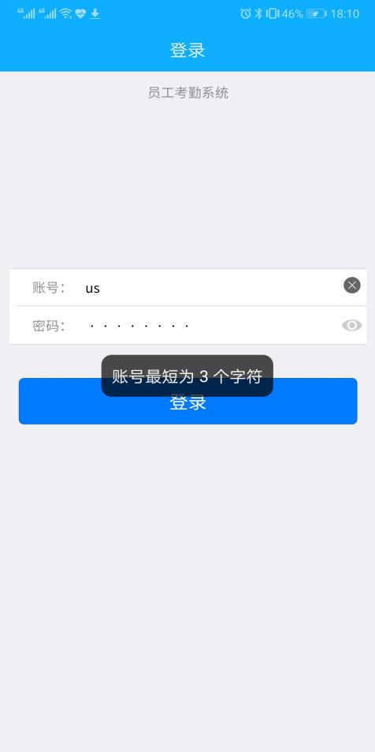

图1- 1 输入不规范账号和规范密码

## 1.2不规范密码和规范账号

### 前置条件：

在“登陆页面”

### 操作步骤：

1.在“账号输入框”，键入长度大于二位的账号；

2.在“密码输入框”，键入长度小于五位的密码；

3.点击“登陆”。

### 预期结果：

1.弹出“密码格式不正确”的提示框；

2.输入框内的账号、密码清空；

3.留在“登陆页面”。

### 测试结果：

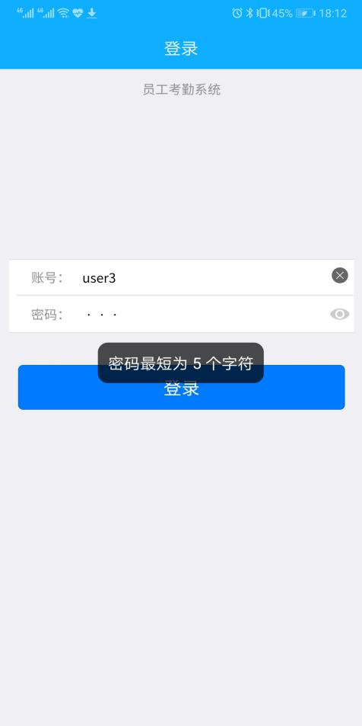

图1- 2 输入不规范密码和规范账号

## 1.3不规范账号和不规范密码

### 前置条件：

在“登陆页面”

### 操作步骤：

1.在“账号输入框”，键入长度小于三位的账号；

2.在“密码输入框”，键入长度小于五位的密码；

3.点击“登陆”。

### 预期结果：

1.弹出“账号格式不正确”的提示框；

2.输入框内的账号、密码清空；

3.留在“登陆页面”。

### 测试结果：

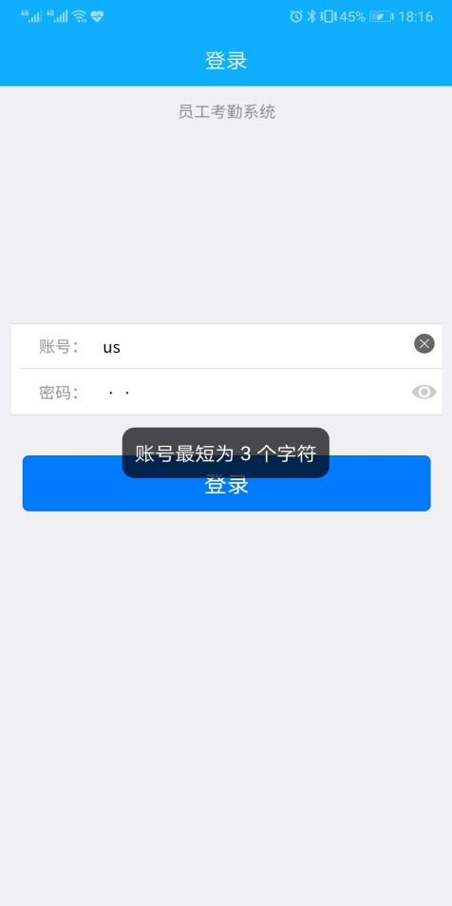

图1- 3 输入不规范账号和不规范密码

## 1.4密码显示与隐藏

### 前置条件：

在“登陆页面”

### 操作步骤：

1.在“密码输入框”键入大于零位的密码；

2.点击“密码输入框”右侧“显示”图标。

### 预期结果：

1.在点击“显示”图标之前，密码为黑色圆点（不可见）；

2.点击“显示”图标之后，密码为输入密码（可见）。

### 测试结果：

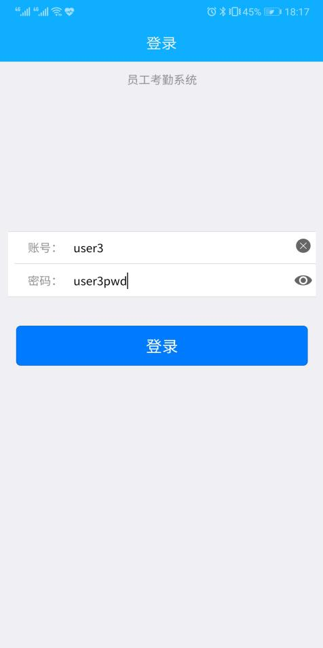

图1- 4 密码显示

## 1.5不正确的规范账号和规范密码

### 前置条件：

在“登陆页面”

### 操作步骤：

1.在“账号输入框”，键入长度大于二位的账号；

2.在“密码输入框”，键入长度大于四位的密码；

（所输入的账号密码为非正确员工所有）

3.点击“登陆”。

### 预期结果：

1.弹出“账号或密码不正确”提示框；

2.输入框内的账号、密码清空；

3.留在“登陆页面”。

### 测试结果：

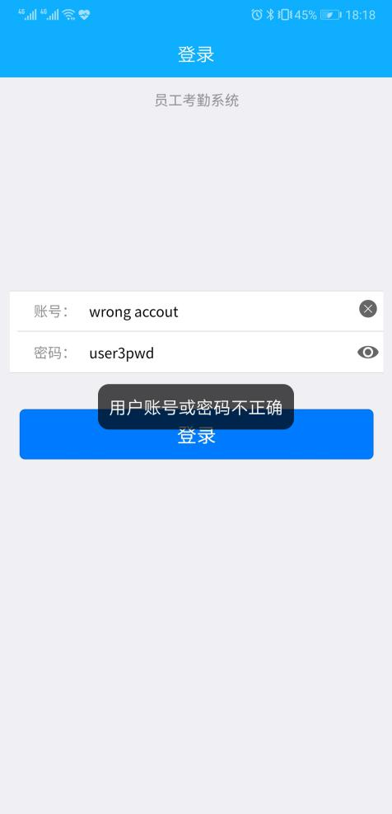

图1- 5 输入不正确的规范账号和规范密码

## 1.6正确的规范账号和规范密码

### 前置条件：

在“登陆页面”

### 操作步骤：

1.在“账号输入框”，键入长度大于二位的账号；

2.在“密码输入框”，键入长度大于四位的密码；

（所输入的账号密码为正确员工所有）

3.点击“登陆”。

### 预期结果：

进入“主页页面”。

### 测试结果：

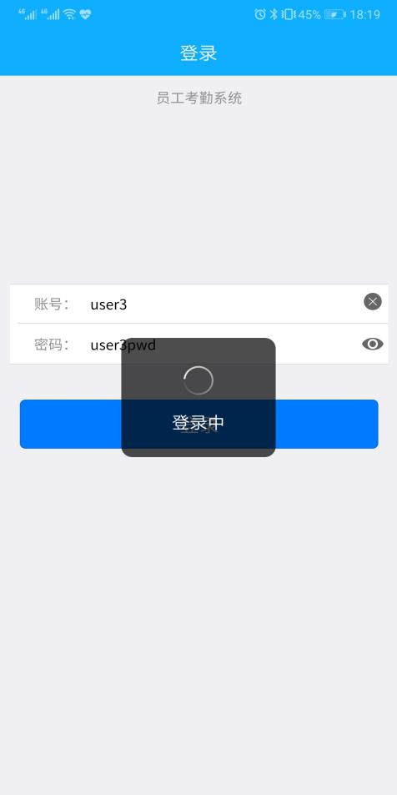 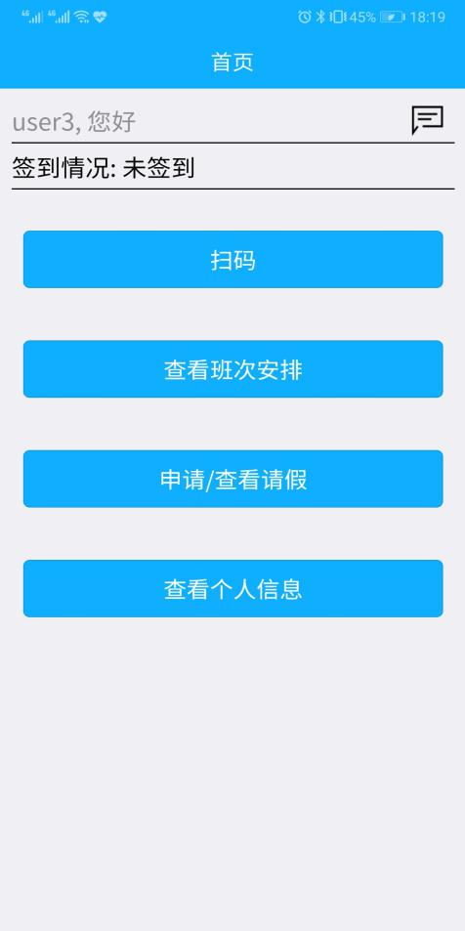

图1- 6- 1 输入正确的规范账号和规范密码 图1- 6- 2 成功登陆

## 1.7登陆token验证（未过期）

### 前置条件：

距离上次“正确登陆”还未过24小时

### 操作步骤：

进入小程序

### 预期结果：

直接进入“主页页面”。

### 测试结果：

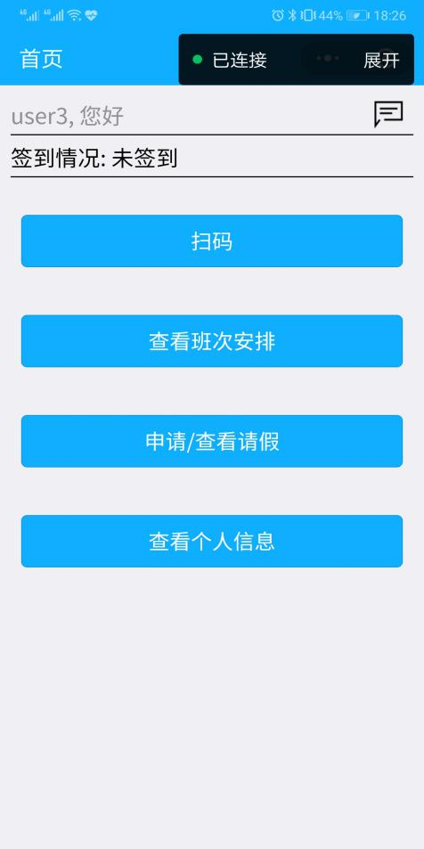

图1- 7- 1 登陆token验证（未过期）

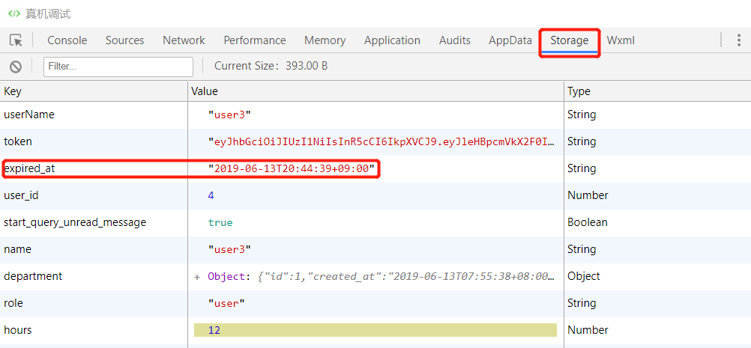

图1- 7- 2 从token解析出来的过期时间为2019-6-13 20:44:39（测试时间为2019-6-13 18:30:00）

## 1.8登陆token验证（已过期）

### 前置条件：

距离上次“正确登陆”过了24小时

### 操作步骤：

进入小程序

### 预期结果：

1.显示“token已过期”；

2.进入“登陆页面”

### 测试结果：

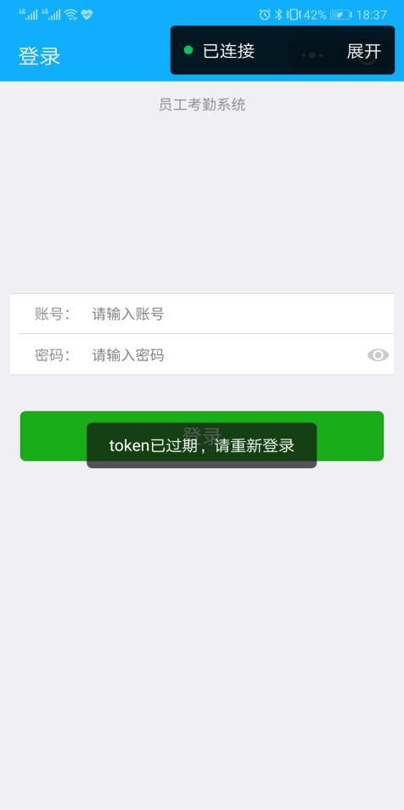

图1- 8- 1 登陆token验证（已过期）

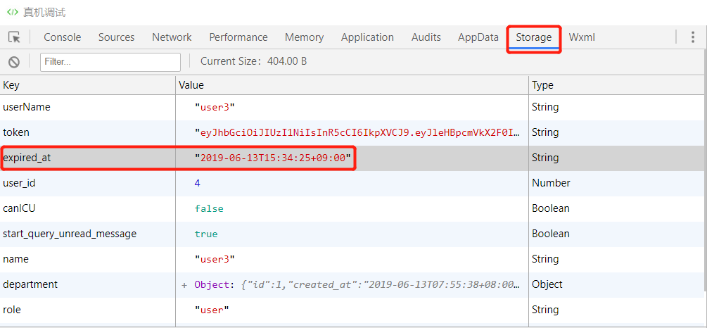

图1- 8- 1 从token解析出来的过期时间为2019-6-13 15:34:25（测试时间为2019-6-13 18:35:00）

# 二、主页模块

## 2.1用户名显示

### 前置条件：

在“主页页面”

### 操作步骤：

无

### 预期结果：

显示“某某某，您好”的“欢迎词”

### 测试结果：

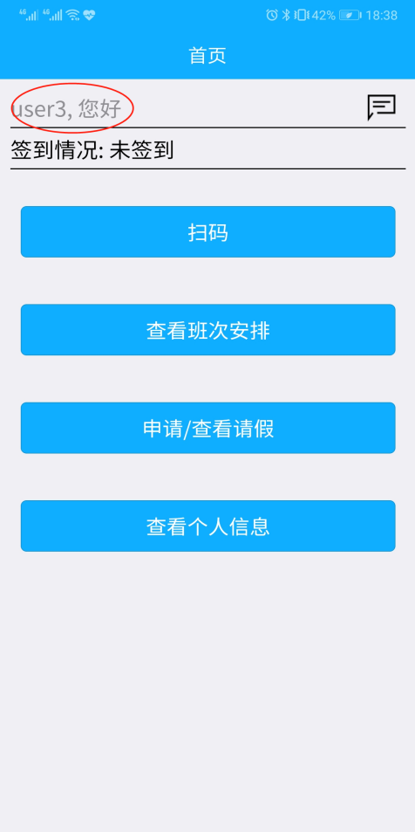

图2- 1 用户名显示

## 2.2签到验证（未签到）

### 前置条件：

1.在“主页页面”；

2.今日还未签到。

### 操作步骤：

无

### 预期结果：

1.“签到情况”显示“未签到”；

2.出现可点击的“扫码”图标；

3.无可点击的“签退”按键；

4.无“班次信息显示框”。

### 测试结果：

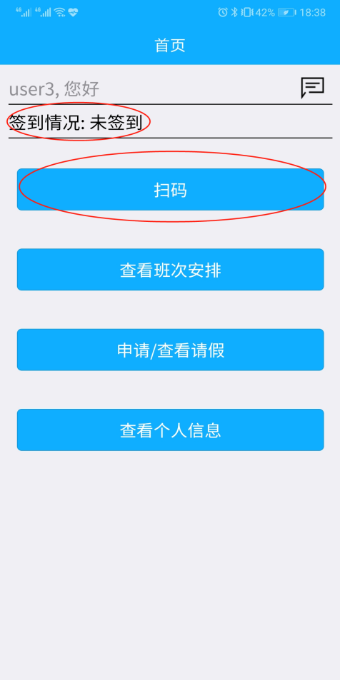

图2- 2 签到验证（未签到）

## 2.3签到验证（已签到）

### 前置条件：

1.在“主页页面”；

2.今日已签到。

3.今日还没签退

### 操作步骤：

无

### 预期结果：

1.“签到情况”显示“已签到”；

2.无可点击的“扫码”图标；

3.有可点击的“签退”按键；

4.有“班次信息显示框”。

### 测试结果：

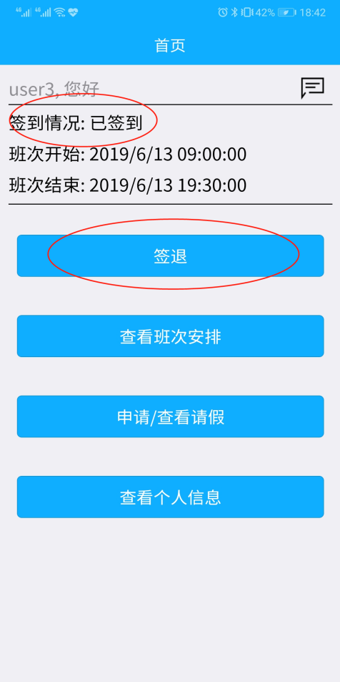

图2- 3 签到验证（已签到）

## 2.4签退（下班前）

### 前置条件：

1.在“主页页面”；

2.今日已签到；

3.当前时间早于今日下班时间。

### 操作步骤：

点击“签退”按键

### 预期结果：

1.弹出“签退成功”提示框；

2.无可点击的“申请加班”按键。

### 测试结果：

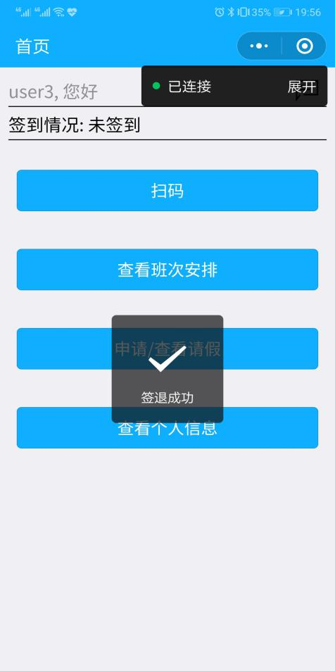

图2- 4 签退（下班前）班次结束时间为2019-6-13 21:30:00（测试时间为2019-6-13 19:56:00）

## 2.5签退（下班后）

### 前置条件：

1.在“主页页面”；

2.今日已签到；

3.当前时间晚于今日下班时间10分钟。

### 操作步骤：

点击“签退”按键

### 预期结果：

1.弹出“签退成功”提示框；

2.出现可点击的“申请加班”按键。

### 测试结果：

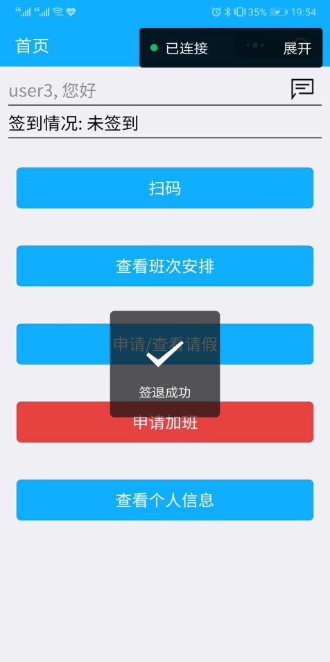

图2- 5 签退（下班后）班次结束时间为2019-6-13 19:30:00（测试时间为2019-6-13 19:54:00）

## 2.6班次信息显示

### 前置条件：

1.在“主页页面”；

2.已签到。

### 操作步骤：

无

### 预期结果：

“班次信息”显示用户当日的“班次信息”

### 测试结果：

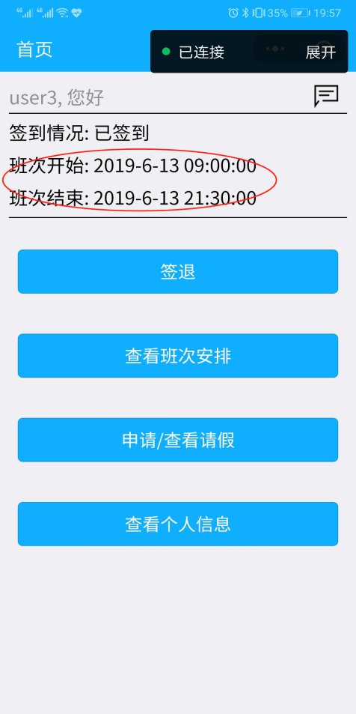

图2- 6 班次信息显示

## 2.7正确扫码

### 前置条件：

1.在“主页页面”

2.今日还未签到

### 操作步骤：

1.单击扫码；

2.扫描正确的签到二维码图片。

### 预期结果：

1.“主页页面”刷新；

2.显示已签到。

### 测试结果：

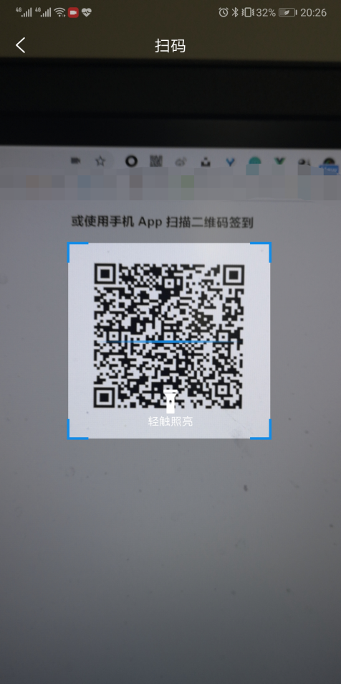

图2- 7- 1 扫描web端“签到处”的码

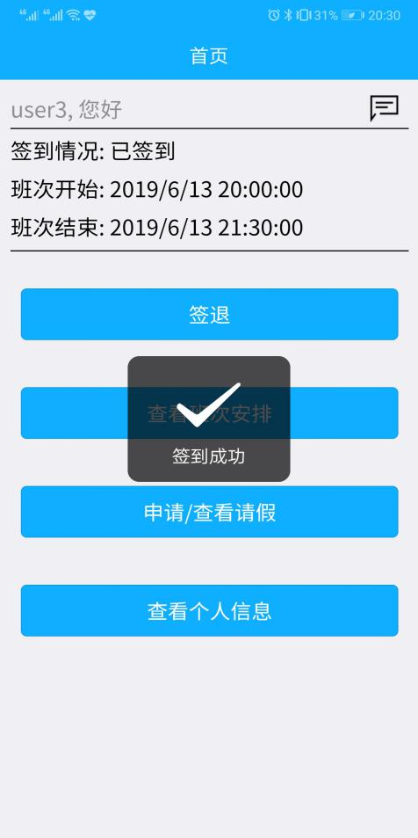

图2- 7- 2 扫码结果返回

## 2.8非正确扫码

### 前置条件：

1.在“主页页面”

2.今日还未签到

### 操作步骤：

1.点击扫码；

2.扫描非正确的签到二维码，即扫码已过期的二维码。

### 预期结果：

1.“主页页面”刷新；

2.依然显示未签到。

### 测试结果：

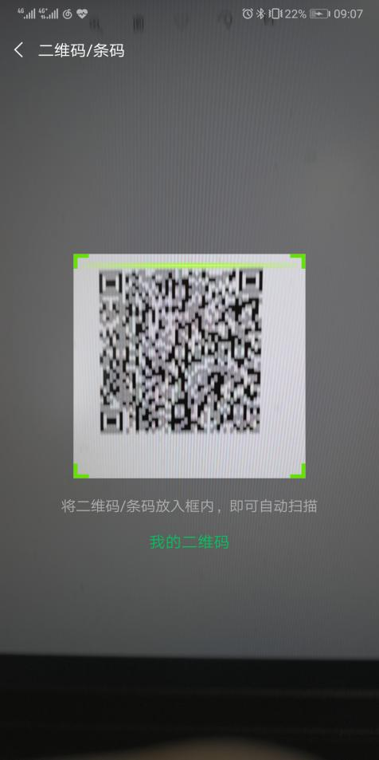

图2- 8- 1 扫描前一天保存的码

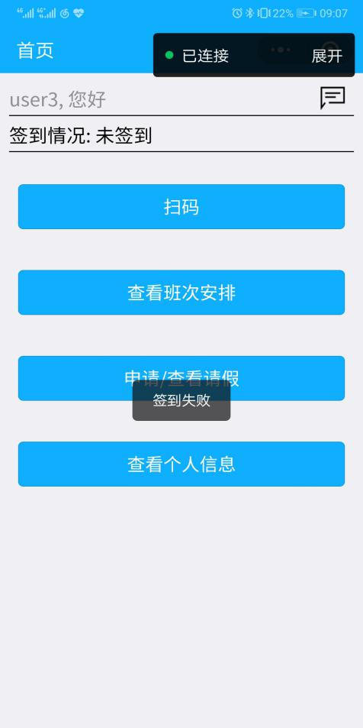

图2- 8- 2 提示签到失败

## 2.9进入“查看班次安排页面”

### 前置条件：

在“主页页面”

### 操作步骤：

单击“查看班次安排”按键

### 预期结果：

进入“查看班次安排页面”

### 测试结果：

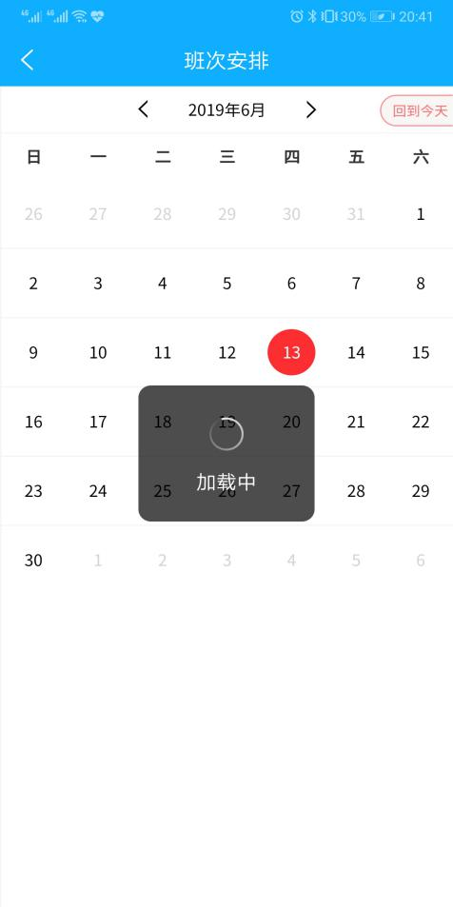

图2- 9 进入“查看班次安排页面”

## 2.10进入“申请/查看请假页面”

### 前置条件：

在“主页页面”

### 操作步骤：

单击“申请/查看请假页面”按键

### 预期结果：

进入“申请/查看请假页面”

### 测试结果：

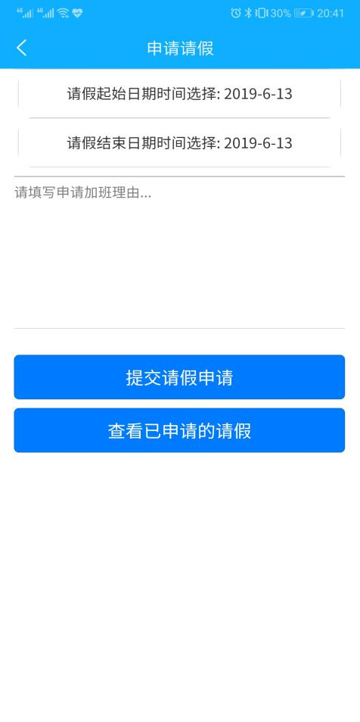

图2- 10 进入“申请/查看请假页面”

## 2.11进入“申请加班页面”

### 前置条件：

1.在“主页页面”；

2.有可点击的“申请加班”按键。

### 操作步骤：

单击“申请加班”按键

### 预期结果：

进入“申请加班页面”

### 测试结果：

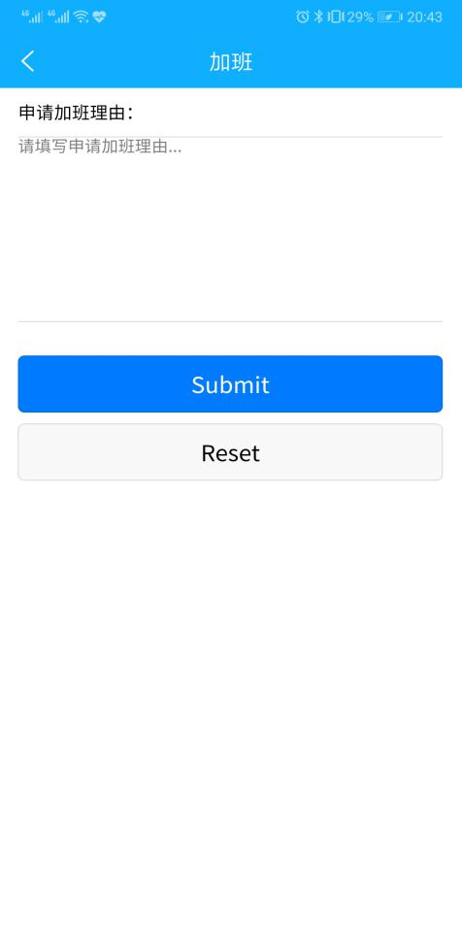

图2- 11 进入“申请加班页面”

## 2.12进入“查看个人信息页面”

### 前置条件：

在“主页页面”

### 操作步骤：

单击“查看个人信息”按键

### 预期结果：

进入“查看个人信息按键”

### 测试结果：

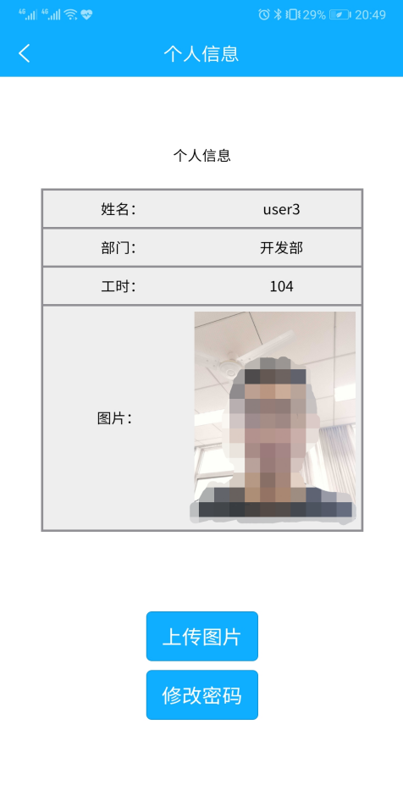

图2- 12 进入“查看个人信息页面”（个人图片打了马赛克）

## 2.13进入“系统发送信息页面”

### 前置条件：

在“主页页面”

### 操作步骤：

单击“欢迎词”按键

### 预期结果：

进入“系统发送信息页面”

### 测试结果：

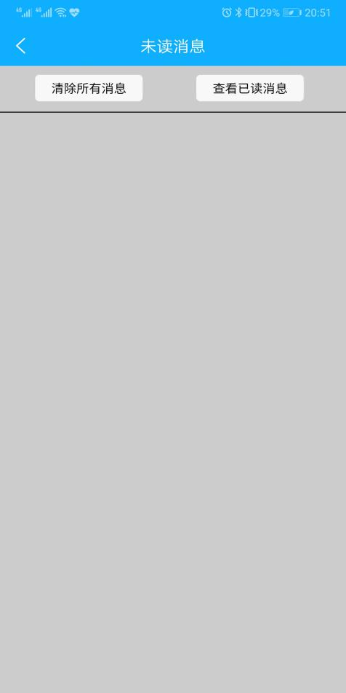

图2- 13 进入“系统发送信息页面”

## 2.14“定时查询系统”弹出提醒

### 前置条件：

1.加载过“主页页面”；

2.有发送给当前用户且状态为“unread”的消息；

3.在任一页面。

### 操作步骤：

无

### 预期结果：

弹出“有未读消息”的提示框并且手机振动

### 测试结果：

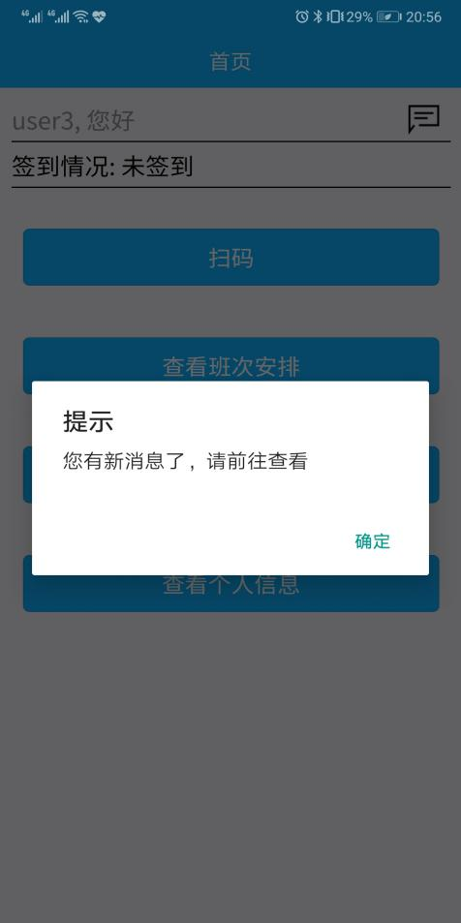 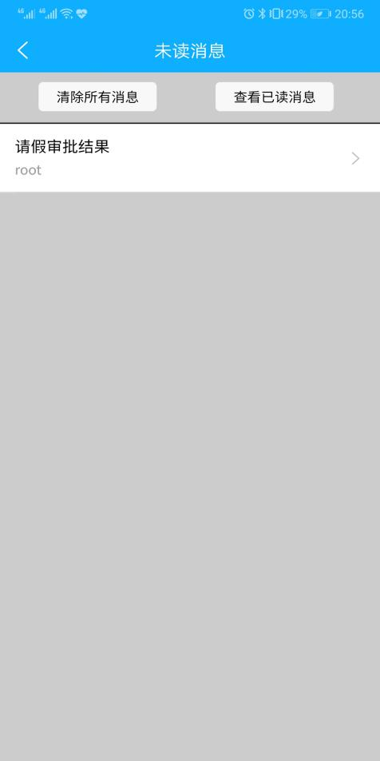

图2- 14- 1 弹出新消息提示并且手机振动 图2- 14- 2 查看后发现有未读消息

## 2.15未“处理”全部未读消息”对“定时查询系统”控制

### 前置条件：

1.在任一页面；

2.弹出“有未读消息”的提示框；

3.未“处理”全部未读消息。

### 操作步骤：

无

### 预期结果：

1.提示框消失；

2.只要未读消息未被“处理”，系统便不再弹出“有未读消息”的提示框。

### 测试结果：

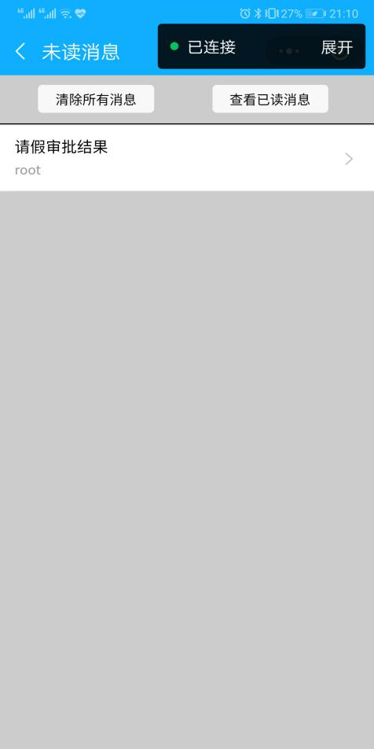

图2- 15 未“处理”掉该消息，长时间内均未弹出消息提醒框

## 2.16已“处理”全部未读消息”对“定时查询系统”控制

### 前置条件：

1.在任一页面；

2.（在“未读消息”页面）已“处理”全部所有未读消息。

### 操作步骤：

无

### 预期结果：

“定时查询系统”开启，之后若有新消息，将弹出提示框并且手机振动

### 测试结果：

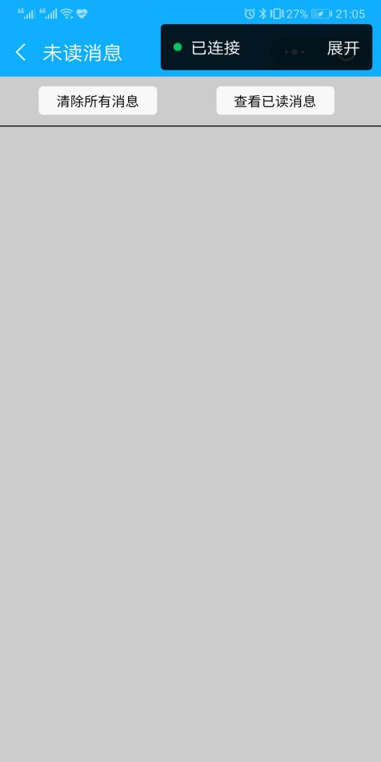

图2- 16- 1 先将未读消息通过点击“查看”按键，全部“处理”

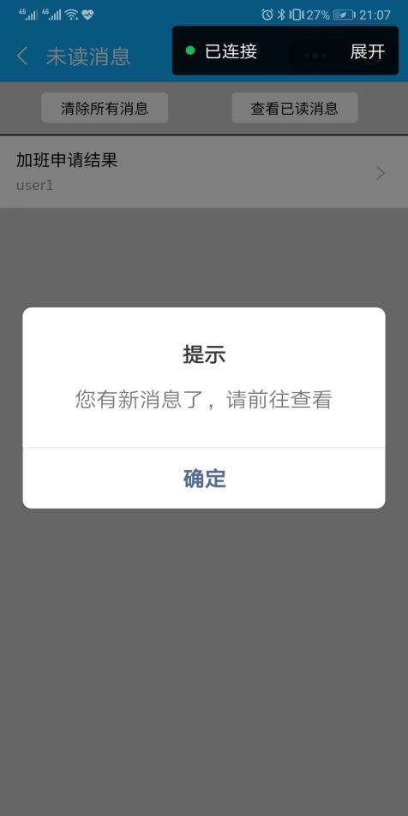

图2- 16- 2 1分钟后，弹出新的消息提醒并且手机振动

## 2.17“主页页面”关闭对“定时查询系统”的控制（关闭）

### 前置条件：

在任一页面

### 操作步骤：

关闭“主页页面”（退出小程序）

### 预期结果：

“定时查询系统”关闭，就算有新消息，也无任何提示框或手机振动

### 测试结果：

1560475906(1)

图2- 17- 1 在数据库中可以看到有新的未读信息

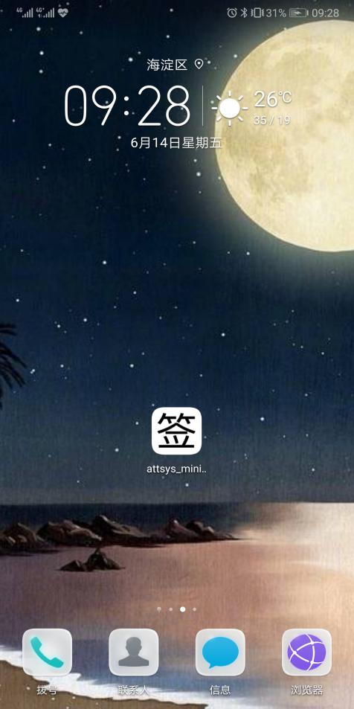

图2- 17- 2 已退出应用，手机无任何提醒或振动

## 2.18上班提醒

### 前置条件：

1.成功登陆进入程序；

2.当前时间距离当日班次开始30分钟以内；

3.未签到；

4.之前未弹出“上班提醒框”。

### 操作步骤：

无

### 预期结果：

弹出提示“距离上班实际按还有多长时间”的提示框

### 测试结果：

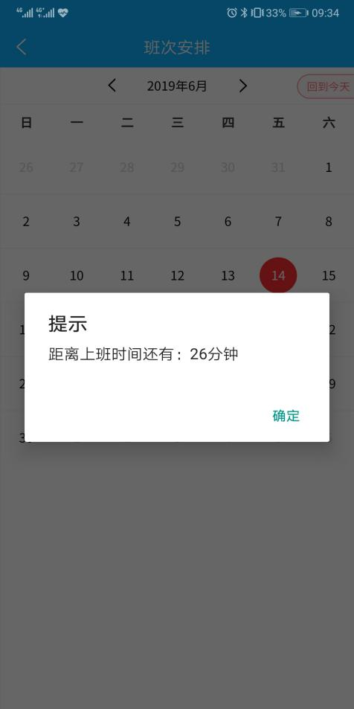

图2- 18 弹出提醒且手机振动，班次开始时间为2019-6-14 10:00:00（测试时间为2019-6-14 09:37:00）

## 2.19迟到提醒

### 前置条件：

1.成功登陆进入程序；

2.当前时间已比当日班次时间晚；

3.未签到；

4.之前未弹出“上班提示框”。

### 操作步骤：

无

### 预期结果：

弹出提示“已迟到”的提示框

### 测试结果：

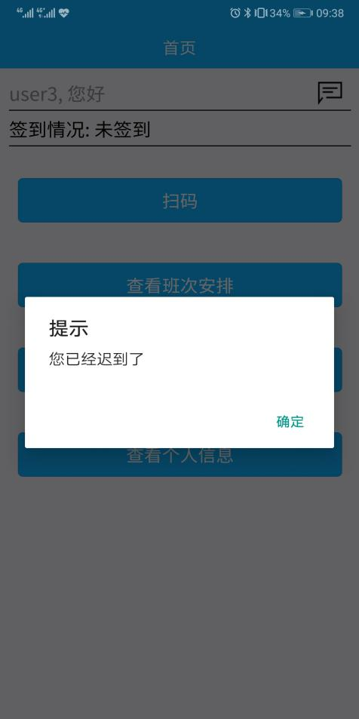

图2- 19 弹出提醒且手机振动，班次开始时间为2019-6-14 09:00:00（测试时间为2019-6-14 09:37:00）

# 三、查看班次安排模块

## 3.1查看显示的当前月份的某一日的班次安排

### 前置条件：

在“查看班次安排页面”

### 操作步骤：

单击日历上的某一日

### 预期结果：

1.弹出对应该日的正确的“班次安排信息框”；

2.“红色标记”聚焦在该日。

### 测试结果：

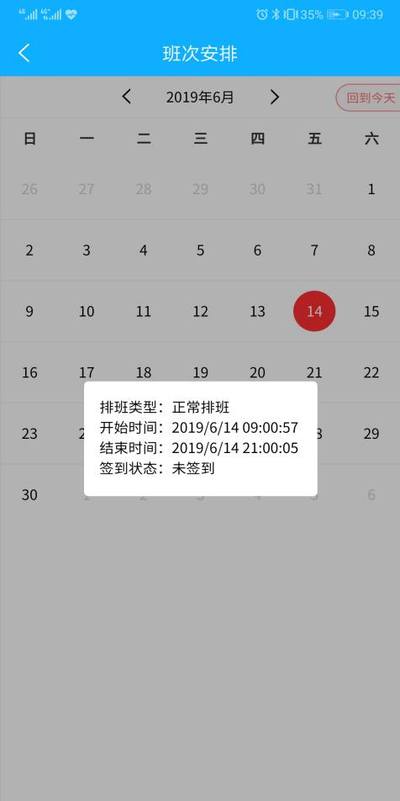

图3- 1- 1 有排班的一日，显示相应排班及签到情况

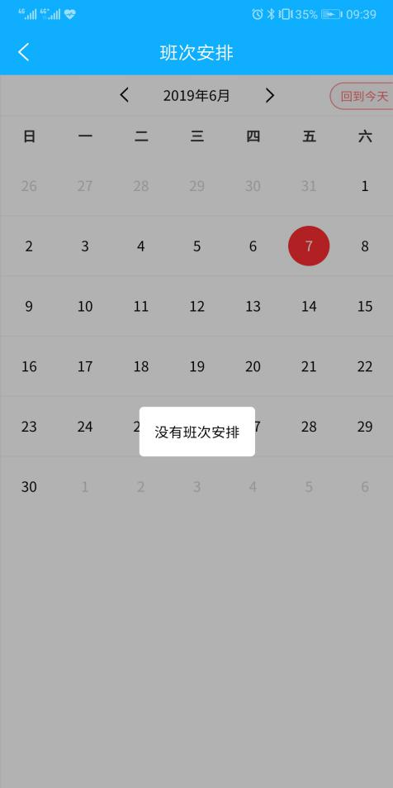

图3- 1- 2 无排班的一日，显示无班次排班

## 3.2改变月份（增和减）

### 前置条件：

1.在“查看班次安排页面；

2.无“查看班次安排信息框”。

### 操作步骤：

单击“月份栏”的“向左（右）”按键

### 预期结果：

月份相应减（加）一

### 测试结果：

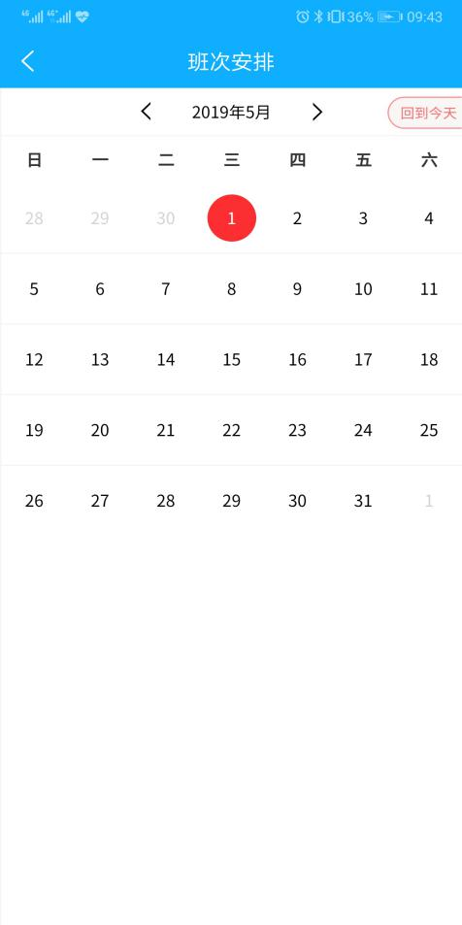

图3- 2- 1 改变月份（减一）

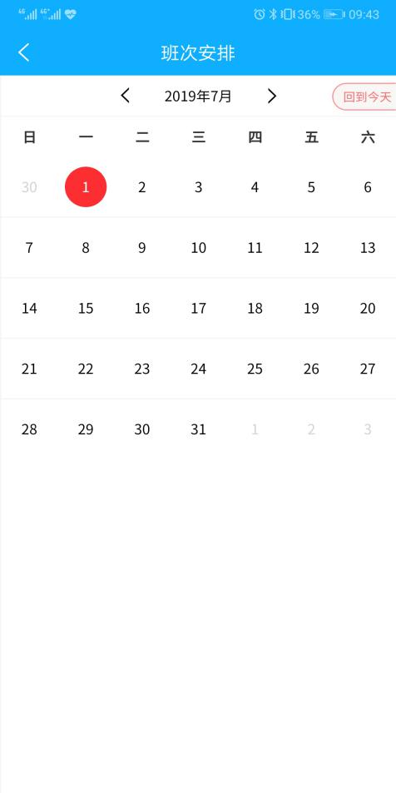

图3- 2- 1改变月份（加一）

## 3.3查看改变月份后的某一日班次安排

### 前置条件：

1.在“查看班次安排页面；

2.无“查看班次安排信息框”；

3.当前显示月份不是初始月份。

### 操作步骤：

单击日历上的某一日且该日安排班次

### 预期结果：

1.弹出对应该日的正确的“班次安排信息框”；

2.“红色标记”聚焦在该日。

### 测试结果：

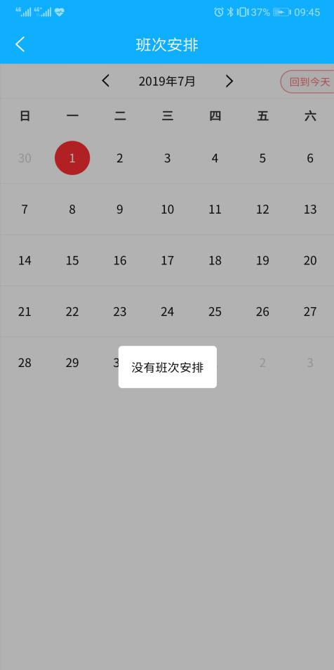

图3- 3 改变月份后的某一日的工作班次安排

## 3.4从任一月份回到当月当日

### 前置条件：

1.在“查看班次安排页面；

2.无“查看班次安排信息框”；

3.当前显示月份不是初始月份。

### 操作步骤：

单击“回到今天”按键

### 预期结果：

1.显示日历回到为当月；

2.“红色标记”聚焦在当日。

### 测试结果：

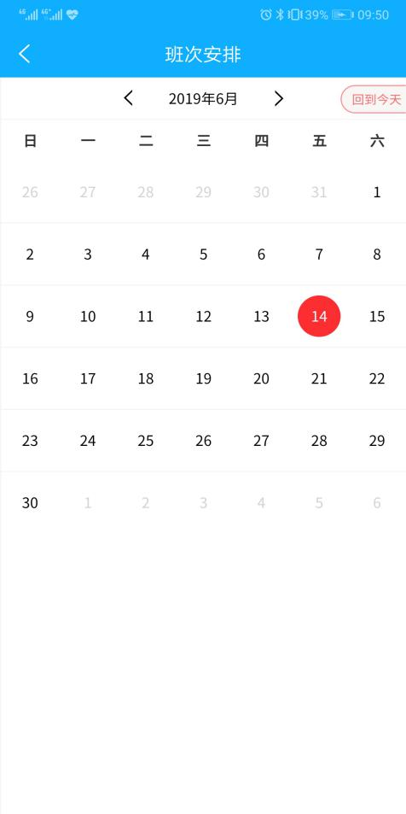

图3- 4 回到今日（之前在2019年7月1日）

## 3.5回到主页

### 前置条件：

在“查看班次安排页面”

### 操作步骤：

单击左上角的“返回”按键

### 预期结果：

回到“主页页面”

### 测试结果：

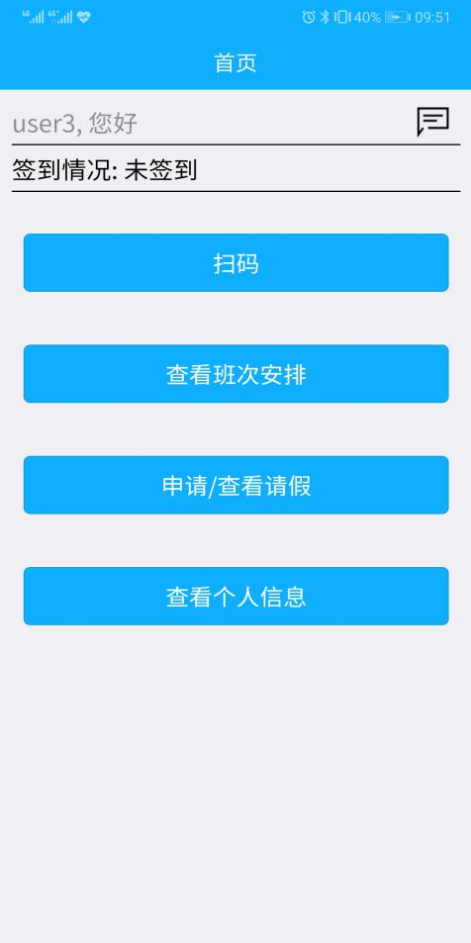

图3- 5 回到主页

# 四、申请/查看请假模块

## 4.1请假起始日期的选择

### 前置条件：

在“申请/查看请假页面”

### 操作步骤：

1.单击“请假起始日期时间选择”按键；

2.选择“年月日”；

3.单击“确定（取消）”按键。

### 预期结果：

1.从屏幕下方弹出可选择“年月日”的“选择框”；

2.可以滚动“选择框”中的相应选项；

3.单击“确认（取消）”后，选择框消失且“请假起始日期时间显示框”（不）改变为选择的时间。

### 测试结果：

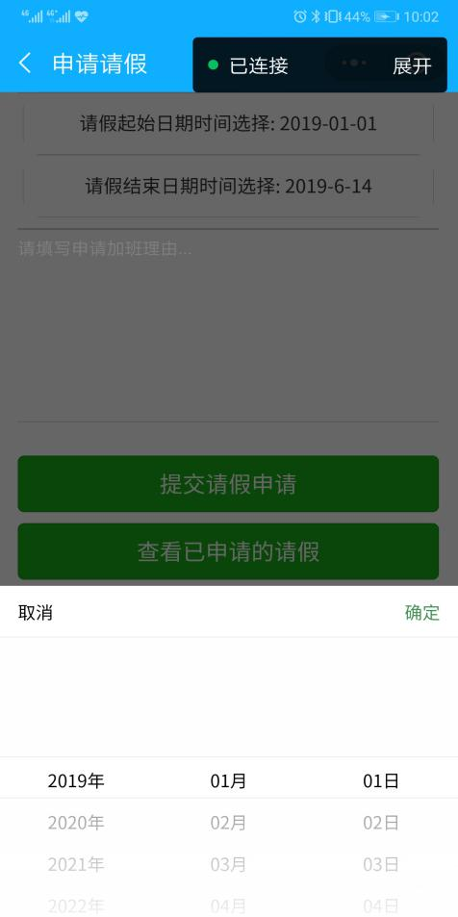 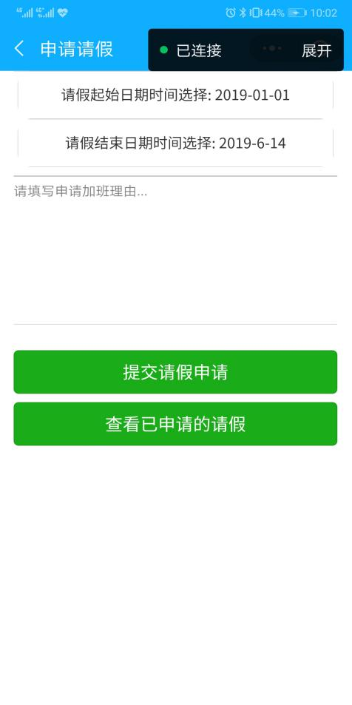

图4- 1- 1 选择“2019年1月1日” 图4- 1- 2 选择日期后，点击确认，显示所选日期

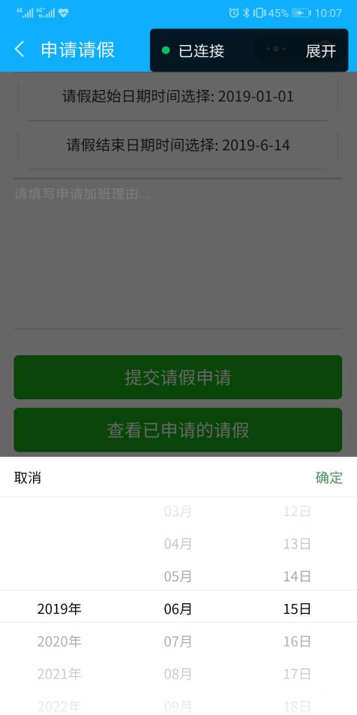 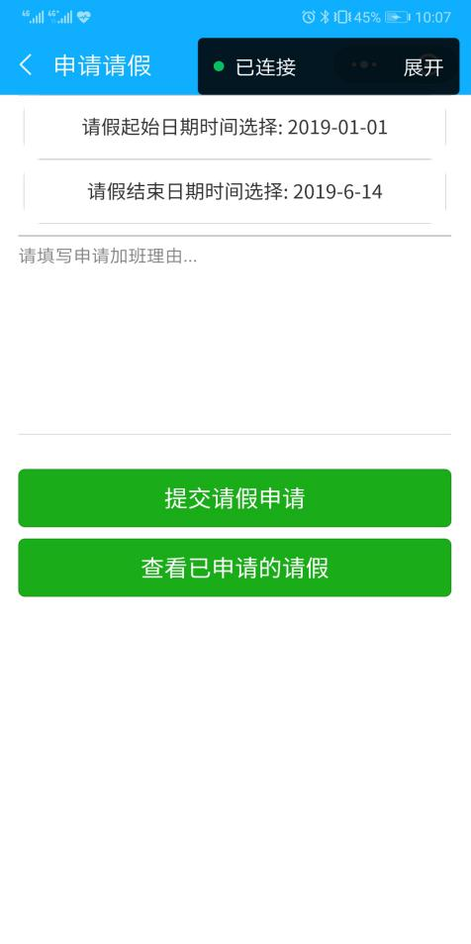

图4- 2- 3 选择“2019年6月15日” 图4- 1- 4 选择日期后，点击取消，未显示所选日期

## 4.2请假结束日期的选择

### 前置条件：

在“申请/查看请假页面”

### 操作步骤：

1.单击“请假结束日期时间选择”按键；

2.选择“年月日时分秒”；

3.单击“确定（取消）”按键。

### 预期结果：

1.从屏幕下方弹出可选择“年月日时分秒”的“选择框”；

2.可以滚动“选择框”中的相应选项；

3.单击“确认（取消）”后，选择框消失且“请假结束日期时间显示框”（不）改变为选择的时间。

### 测试结果：

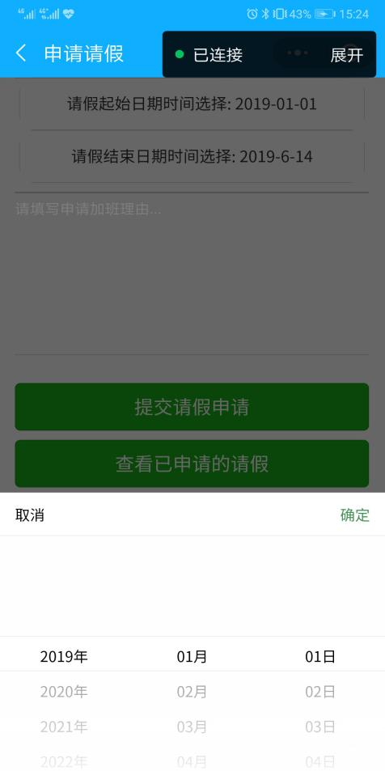 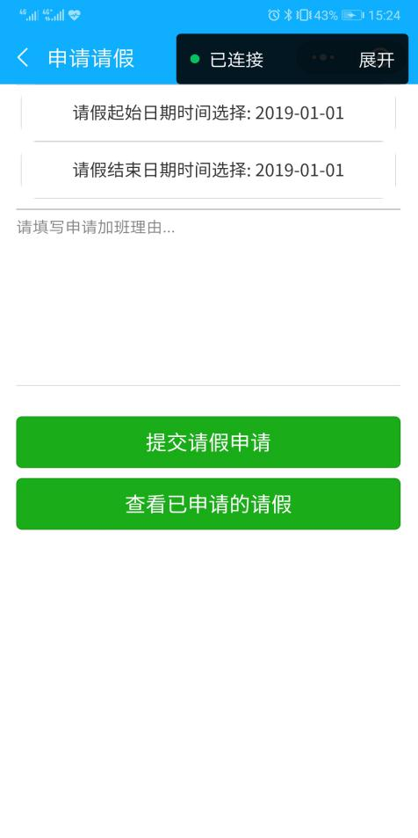

图4- 2- 1 选择“2019年1月1日” 图4- 2- 2 选择日期后，点击确认，显示所选日期

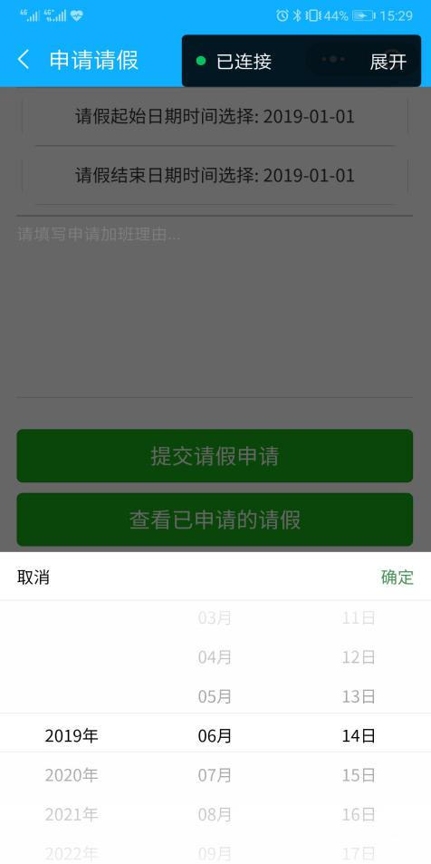 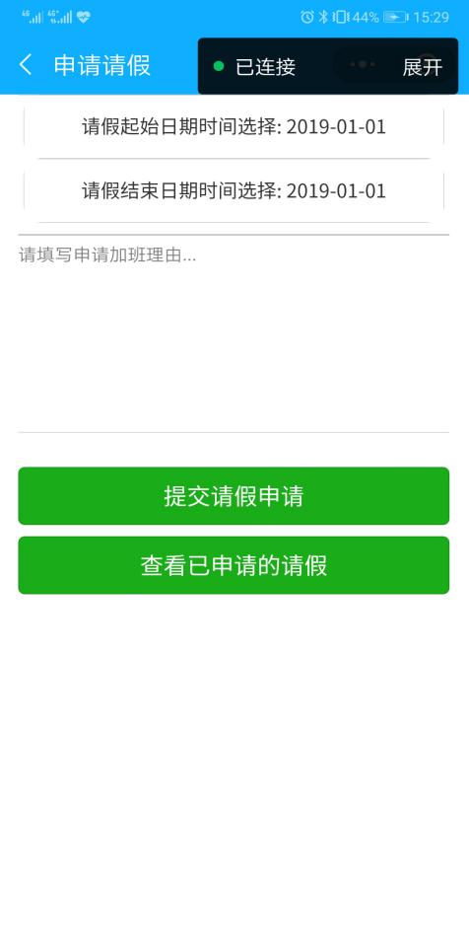

图4- 2- 4 选择“2019年1月1日” 图4- 2- 3 选择日期后，点击取消，未显示所选日期

## 4.3不规范起始、结束时间和不规范申请加班理由

### 前置条件：

在“申请/查看请假页面”

### 操作步骤：

1.选择的起始日期晚于结束日期；

2.填写字数小于3；

3.单击“提交请假。申请”按键

### 预期结果：

弹出“结束日期应大于开始日期”的提示框

### 测试结果：

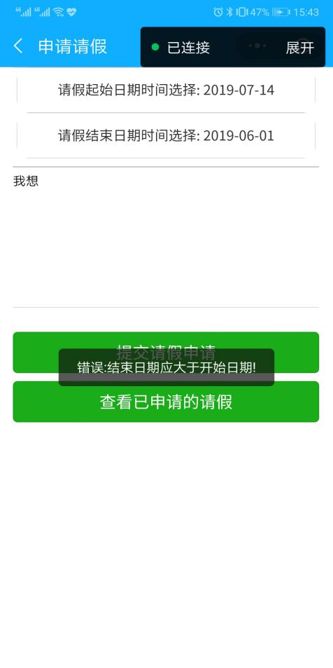

图4- 3 弹出“结束日期应大于开始日期”的提示框

## 4.4不规范起始、结束时间和规范申请加班理由

### 前置条件：

在“申请/查看请假页面”

### 操作步骤：

1.选择的起始日期晚于结束日期；

2.填写字数大于等于3且小于等于1000；

3.单击“提交请假申请”按键。

### 预期结果：

弹出“结束日期应大于开始日期”的提示框

### 测试结果：

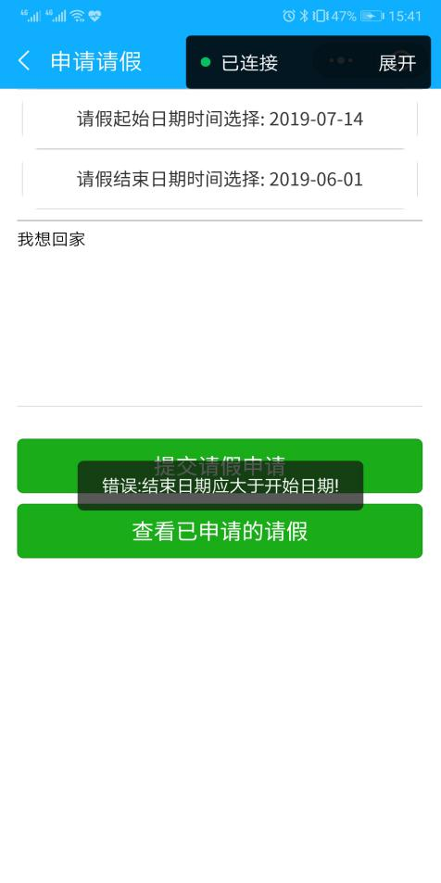

图4- 4 弹出“结束日期应大于开始日期”的提示框

## 4.5规范起始、结束时间和不规范申请加班理由

### 前置条件：

在“申请/查看请假页面”

### 操作步骤：

1.选择的起始日期早于结束日期；

2.单击文本输入框；

3.填写字数小于3或大于1000；

4.单击“提交请假申请”按键。

### 预期结果：

1.单击文本输入框后弹出软键盘；

2.弹出“理由应在3-1000个字”的提示框

### 测试结果：

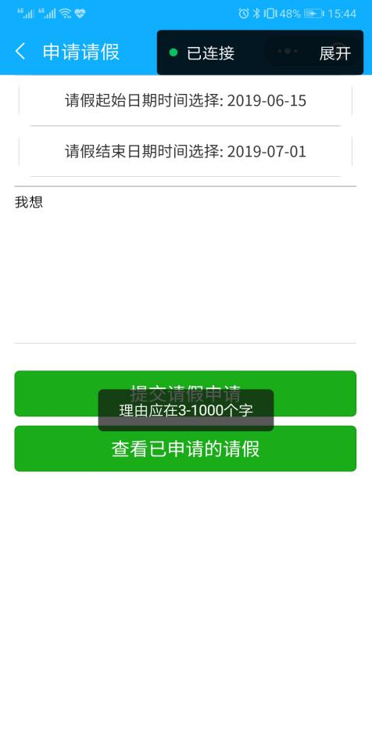

图4- 5 弹出“理由应在3-1000个字”的提示框

## 4.6规范时间和申请理由且起始时间早于申请时间

### 前置条件：

在“申请/查看请假页面”

### 操作步骤：

1.选择的起始日期早于结束日期且起始日期早于申请时间；

2.单击文本输入框；

3.填写字数大于等于3且小于等于1000；

4.单击“提交请假申请”按键。

### 预期结果：

1.单击文本输入框后弹出软键盘；

2.弹出“开始日期不应在今天之前”的提示框。

### 测试结果：

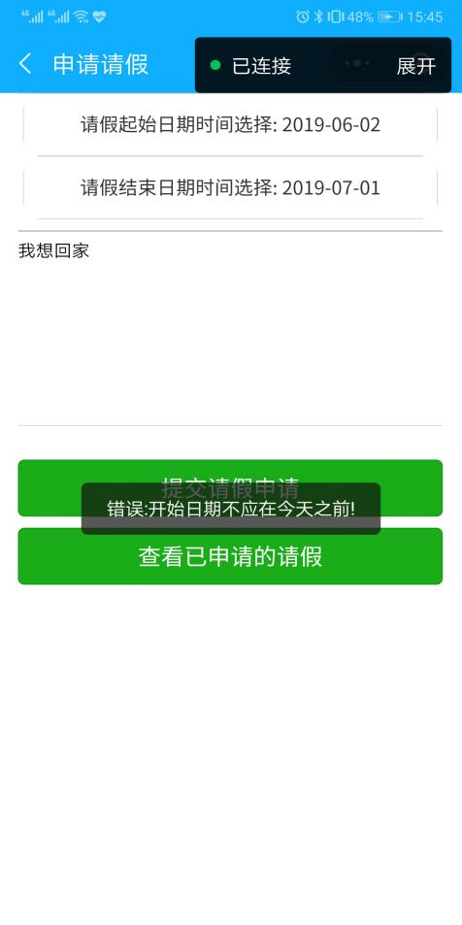

图4- 6 弹出“开始日期不应在今天之前”的提示框

## 4.7规范时间和申请理由且起始时间不早于申请时间

### 前置条件：

在“申请/查看请假页面”

### 操作步骤：

1.选择的起始日期早于结束日期且起始日期不早于申请时间；

2.单击文本输入框；

3.填写字数大于等于3且小于等于1000；

4.单击“提交请假申请”按键。

### 预期结果：

1.单击文本输入框后弹出软键盘；

2.弹出“提交成功”的提示框。

### 测试结果：

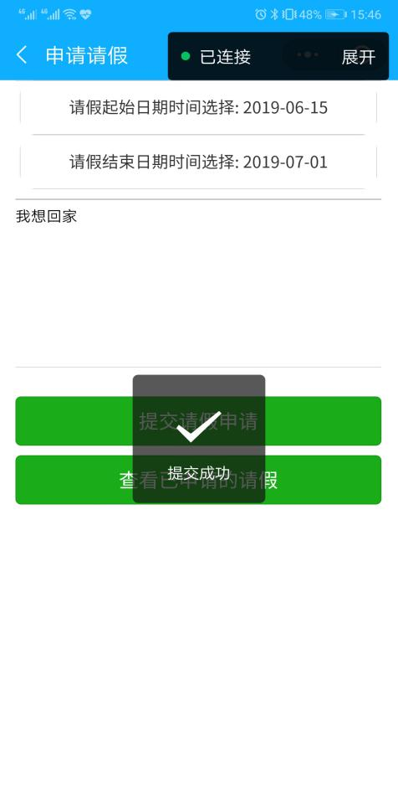

图4- 7 弹出“提交成功”的提示框

## 4.8查看已申请的请假（有请假项目）

### 前置条件：

1.在“申请/查看请假页面”；

2.有请假项目

### 操作步骤：

单击“查看已申请的请假”按键

### 预期结果：

进入“进行中的请假申请页面”且显示相应项目

### 测试结果：

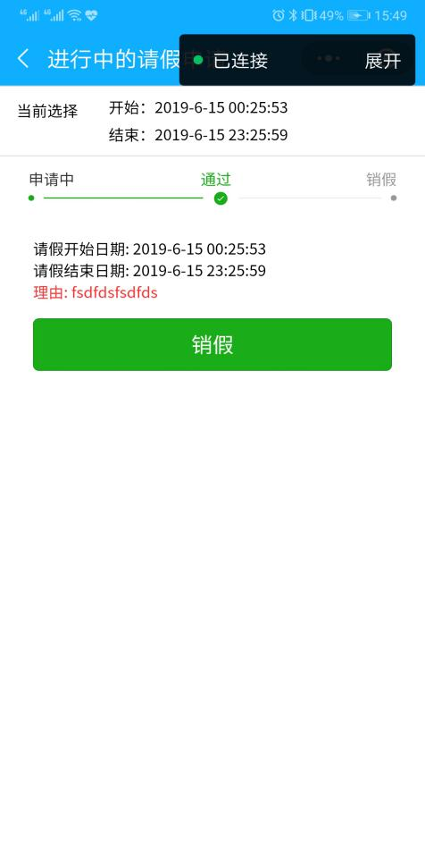

图4- 8 进入“进行中的请假申请页面”且显示相应项目

## 4.9查看已申请的请假（无请假项目）

### 前置条件：

1.在“申请/查看请假页面”；

2.无请假项目

### 操作步骤：

单击“查看已申请的请假”按键

### 预期结果：

进入“进行中的请假申请页面”且显示无请假项目

### 测试结果：

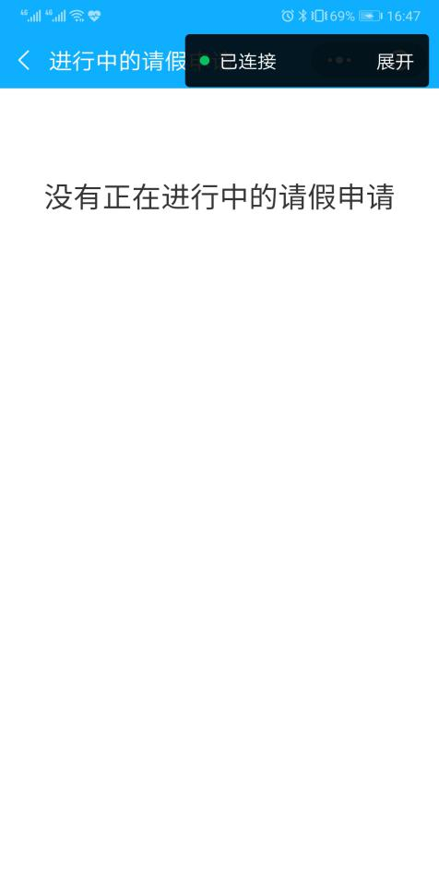

图4- 9 进入“进行中的请假申请页面”且显示无请假项目

## 4.10选择请假项目

### 前置条件：

在“进行中的请假申请页面”

### 操作步骤：

1.单击“当前选择”信息框；

2.滑动选定某一请假项目；

3.单击“确定（取消）”按键。

### 预期结果：

1.弹出当前用户进行中的请假申请的“项目”选择框；

2.可以滚动选择框中的选项；

3.单击“确定（取消）”后，选择框消失且“当前选择”信息框和请假相关信息框（不）改变为所选择的请假项目。

### 测试结果：

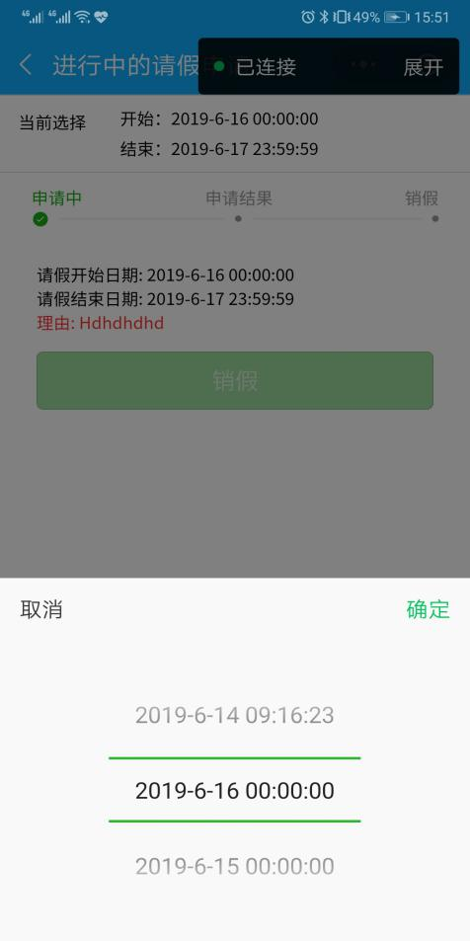 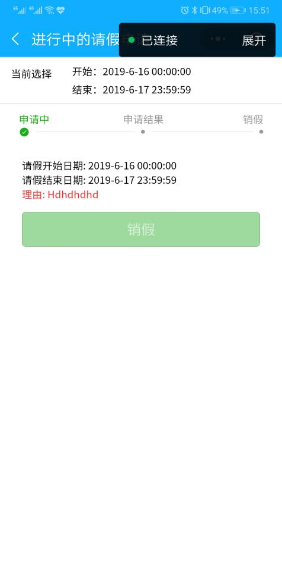

图4- 10- 1选择项目“2019-6-16 00:00:00”图4- 10- 2 选择项目后，点击确定，显示所选项目

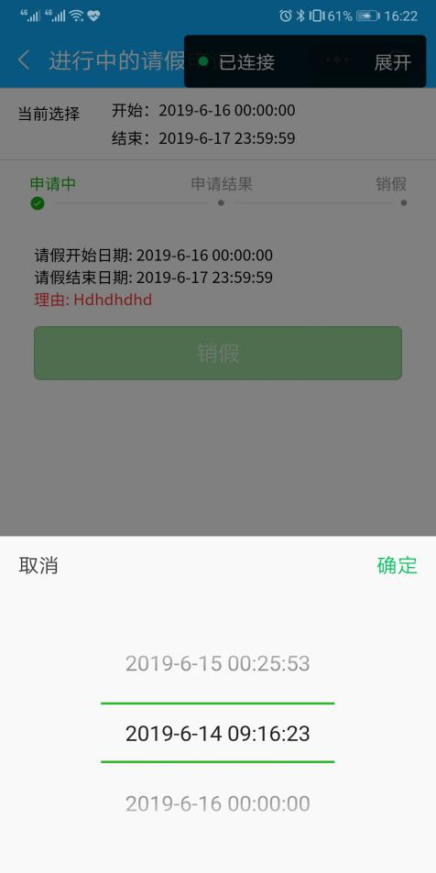

图4- 10- 3 选择项目“2019-6-16 00:00:00”

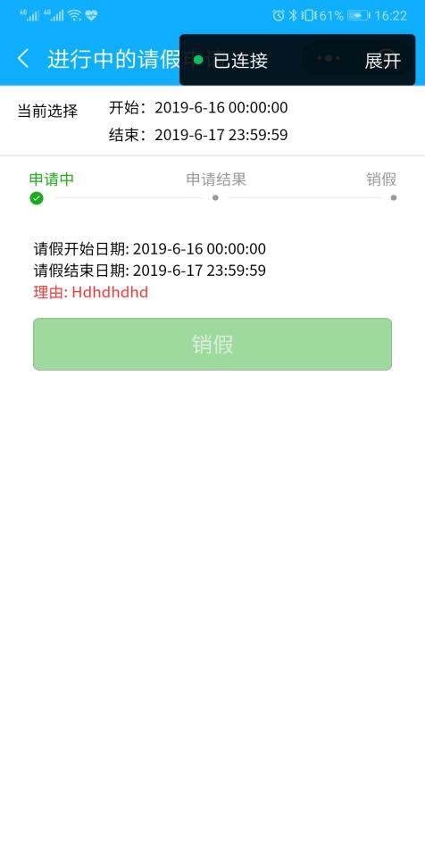

图4- 10- 4 选择项目后，点击取消，不显示所选项目

## 4.11显示请假相关信息

### 前置条件：

在“进行中的请假申请页面”

### 操作步骤：

无

### 预期结果：

请假相关信息框为“当前选择”信息框中对应请假项目的相关信息

### 测试结果：

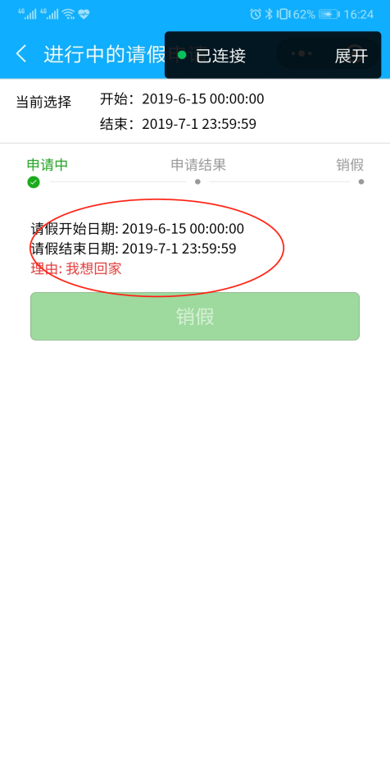

图4- 11 显示请假相关信息

## 4.12销假（允许）

### 前置条件：

1.在“进行中的请假申请页面”；

2.当前选择的请假项目的状态为“通过”。

### 操作步骤：

单击“销假”按键

### 预期结果：

1.“销假”按键显示状态为“可点击”；

2.单击“销假”按键后弹出“销假成功”的提示框；

3.请假相关信息框中的状态标识更新为“销假”。

4.“销假”按键在点击后变为“不可点击”

### 测试结果：

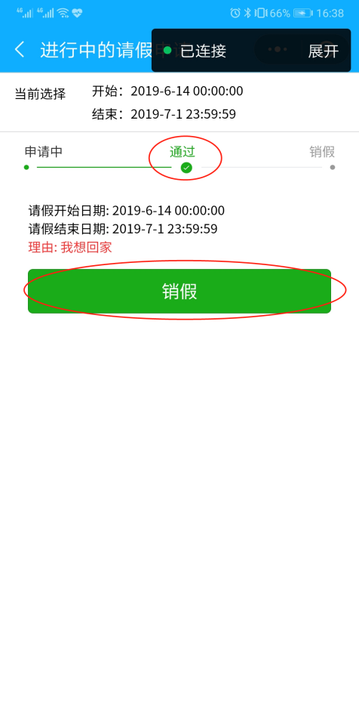 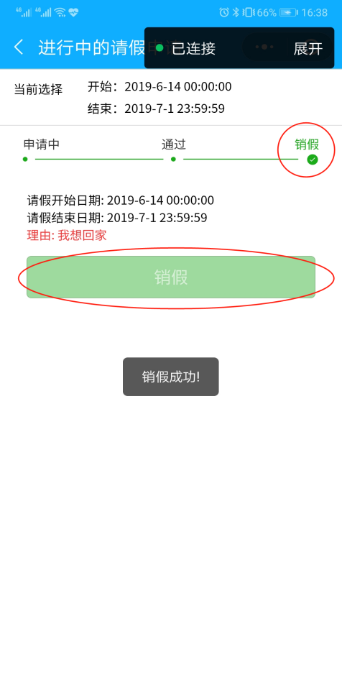

图4- 12- 1 销假按键可点击 图4- 13- 2销假成功

## 4.13销假（不允许）

### 前置条件：

1.在“进行中的请假申请页面”；

2.当前选择的请假项目的状态为“不通过”。

### 操作步骤：

无

### 预期结果：

1.“销假”按键显示状态为“不可点击”；

2.点击“销假”按键，无反应。

### 测试结果：

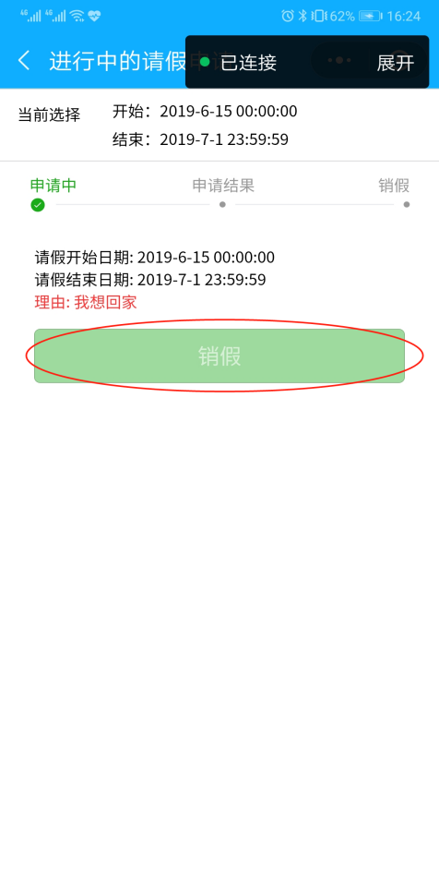

图4- 13 销假按键不可点击

## 4.14回到申请请假页面

### 前置条件：

在“进行中的请假申请页面”

### 操作步骤：

单击左上角的“返回”按键

### 预期结果：

回到“申请/查看请假页面”

### 测试结果：

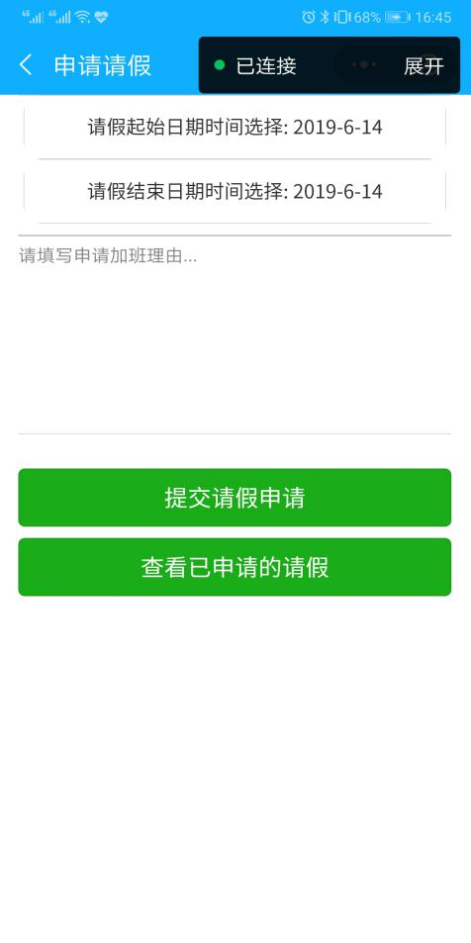

图4- 14 回到申请请假页面

## 4.15回到主页

### 前置条件：

在“申请/查看请假页面”

### 操作步骤：

单击左上角的“返回”按键

### 预期结果：

回到“主页页面”

### 测试结果：

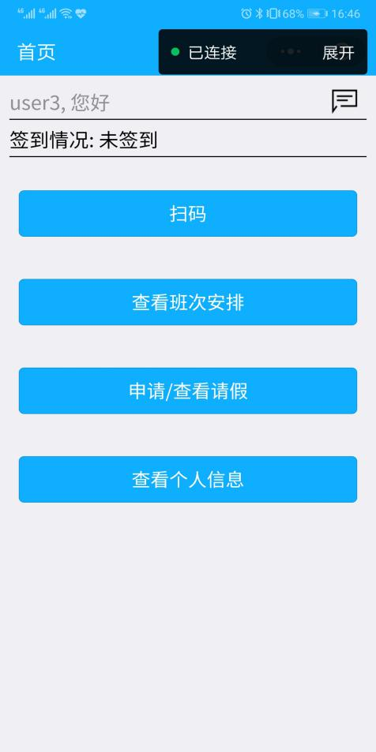

图4- 15 回到主页页面

# 五、申请加班模块

## 5.1不规范申请加班理由

### 前置条件：

在“申请加班页面”

### 操作步骤：

1.单击文本输入框；

2.填写字数小于3；

3.单击“Submit”按键。

### 预期结果：

1.单击文本输入框后弹出软键盘；

2.弹出“理由应在3-1000个字”的提示框。

### 测试结果：

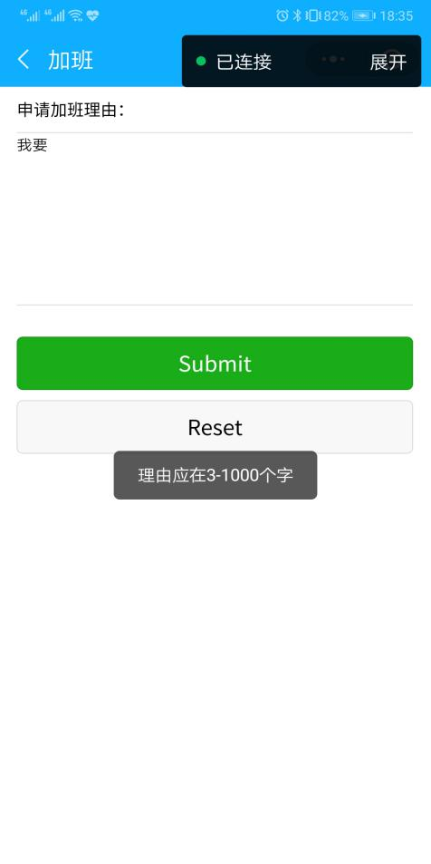

图5- 1 弹出“理由应在3-1000个字”的提示框

## 5.2规范申请加班理由

### 前置条件：

在“申请加班页面”

### 操作步骤：

1.单击文本输入框；

2.填写字数大于等于3且小于等于1000；

3.单击“Submit”。

### 预期结果：

1.单击文本输入框后弹出软键盘；

2.弹出“提交成功”的提示框。

### 测试结果：

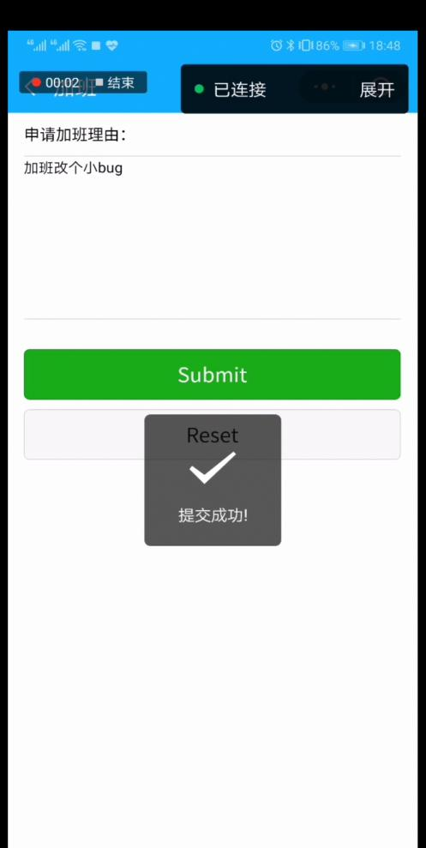

图5- 2 弹出“提交成功”的提示框

## 5.3重置文本框

### 前置条件：

1.在“申请加班页面”；

2.文本框内有文字。

### 操作步骤：

单击“Reset”按键

### 预期结果：

文本框内的文字消失

### 测试结果：

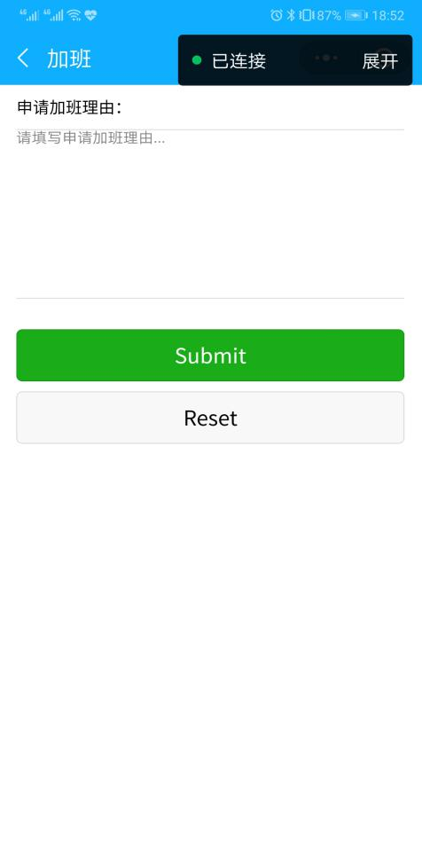

图5- 3 点击Reset后，重置文本框

## 5.4回到主页（未申请成功）

### 前置条件：

1.在“申请加班页面”‘

2.加班申请未成功。

### 操作步骤：

单击左上角的“返回”按键

### 预期结果：

回到“主页页面”，有“申请加班”按键

### 测试结果：

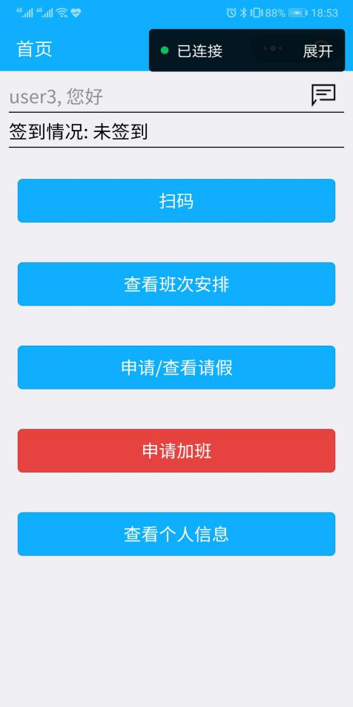

图5- 4 “主页页面”，有“申请加班”按键

## 5.5回到主页（申请成功）

### 前置条件：

1.在“申请加班页面”；

2.加班申请成功。

### 操作步骤：

单击左上角的“返回”按键

### 预期结果：

回到“主页页面”，无“申请加班”按键

### 测试结果：

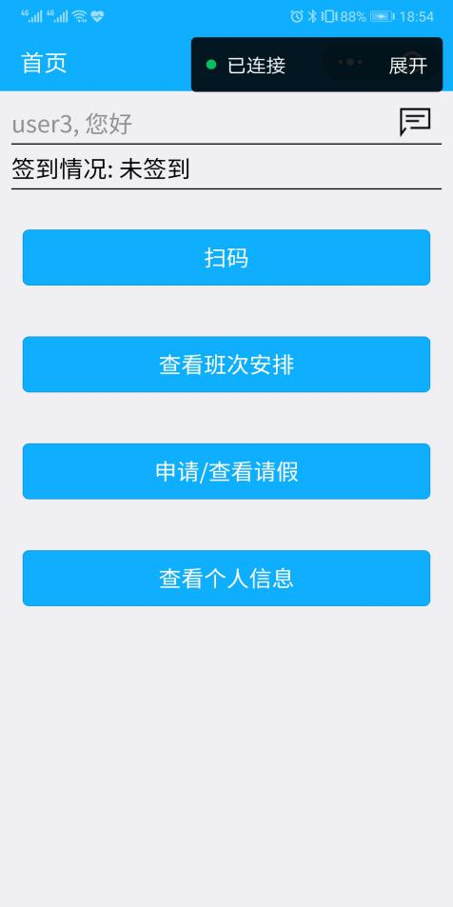

图5- 5 回到“主页页面”，无“申请加班”按键

# 六、查看个人信息模块

## 6.1显示个人信息

### 前置条件：

在“查看个人信息页面”

### 操作步骤：

无

### 预期结果：

“个人信息显示框”正确显示相关信息

### 测试结果：

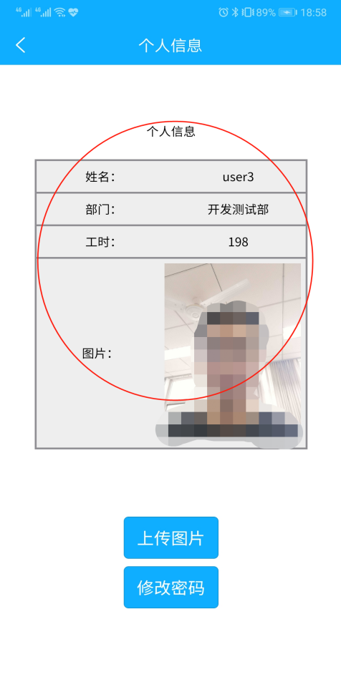

图6- 1 显示个人相关信息

## 6.2上传图片

### 前置条件：

在“查看个人信息页面”

### 操作步骤：

1.单击“上传照片”按键；

2.选择某一照片并确认。

### 预期结果：

1.弹出相册可选择照片；

2.选择照片时只能选择一张；

3.选择新照片并确认后.弹出“图片上传成功”的提示框。

### 测试结果：

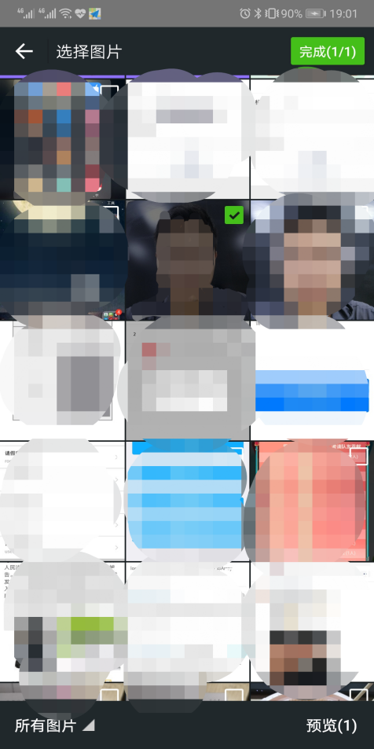 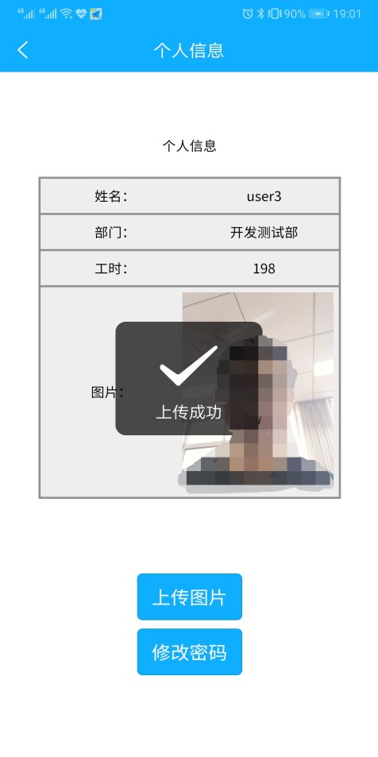

图6- 2- 1 只能选择一张照片 图6- 2- 2 上传成功，等待审核

## 6.3修改密码

### 前置条件：

在“查看个人信息页面”

### 操作步骤：

单击“修改密码”按键

### 预期结果：

弹出“修改密码”框

### 测试结果：

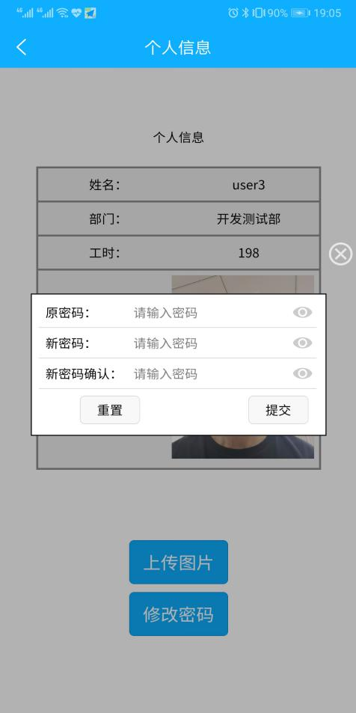

图6- 3 弹出“修改密码”框

## 6.4密码显示与隐藏

### 前置条件：

1.在“查看个人信息页面”；

2.已弹出“修改密码”框。

### 操作步骤：

1.在“密码输入框”键入大于零位的密码；

2.点击“输入框”右侧的“显示”图标。

### 预期结果：

1.在点击“显示”图标之前，密码为黑色圆点（不可见）；

2.点击“显示”图标之后，密码为输入密码（可见）。

### 测试结果：

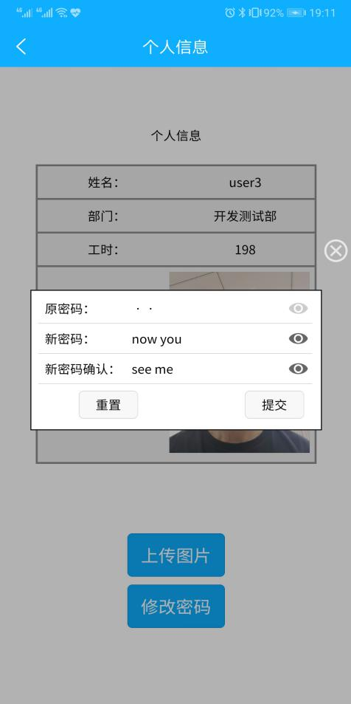

图6- 4 输入密码显示

## 6.5不规范的“原密码”和规范的“新密码”和规范的“新密码确认”且“新密码”与“新密码确认”一致

### 前置条件：

1.在“查看个人信息页面”；

2.已弹出“修改密码”框。

### 操作步骤：

1.在“原密码输入框”输入位数小于5的密码；

2.在“新密码输入框”输入位不小于5的密码；

3.在“新密码确认输入框”输入位数不小于5且与“新密码输入框”一致的密码；

4.单击提交。

### 预期结果：

弹出“密码最短为5位”的提示框

### 测试结果：

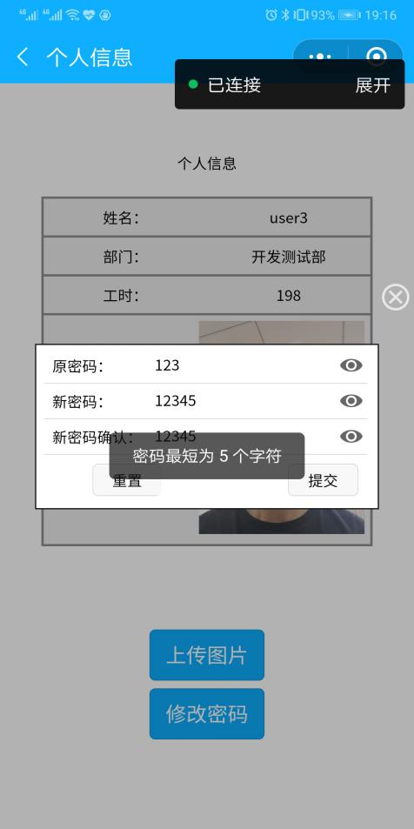

图6- 5 “密码最短为5位”的提示框

## 6.6规范的“原密码”和不规范的“新密码”和规范的“新密码确认”且“新密码”与“新密码确认”一致

### 前置条件：

1.在“查看个人信息页面”；

2.已弹出“修改密码”框。

### 操作步骤：

1.在“原密码输入框”输入位数不小于5的密码；

2.在“新密码输入框”输入位小于5的密码；

3.在“新密码确认输入框”输入位数不小于5且与“新密码输入框”一致的密码；

4.单击提交。

### 预期结果：

弹出“密码最短为5位”的提示框

### 测试结果：

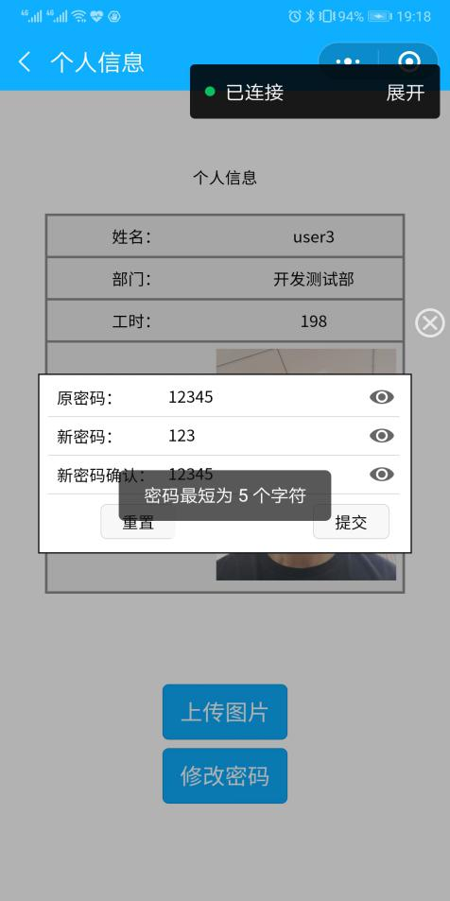

图6- 6 “密码最短为5位”的提示框

## 6.7规范的“原密码”和规范的“新密码”和不规范的“新密码确认”且“新密码”与“新密码确认”一致

### 前置条件：

1.在“查看个人信息页面”；

2.已弹出“修改密码”框。

### 操作步骤：

1.在“原密码输入框”输入位数不小于5的密码；

2.在“新密码输入框”输入位不小于5的密码；

3.在“新密码确认输入框”输入位数小于5且与“新密码输入框”一致的密码；

5.单击提交。

### 预期结果：

弹出“密码最短为5位”的提示框

### 测试结果：

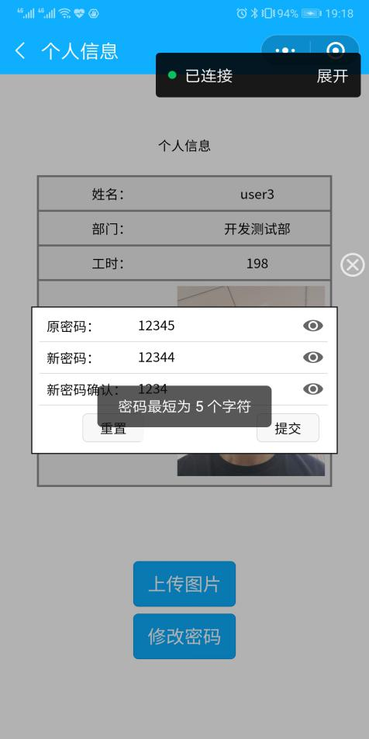

图6- 7 “密码最短为5位”的提示框

## 6.8规范的“原密码”和规范的“新密码”和规范的“新密码确认”且“新密码”与“新密码确认”不一致

### 前置条件：

1.在“查看个人信息页面”；

2.已弹出“修改密码”框。

### 操作步骤：

1.在“原密码输入框”输入位数不小于5的密码；

2.在“新密码输入框”输入位不小于5的密码；

3.在“新密码确认输入框”输入位数不小于5且与“新密码输入框”不一致的密码；

4.单击提交。

### 预期结果：

弹出“两次输入的新密码不一致”的提示框

### 测试结果：

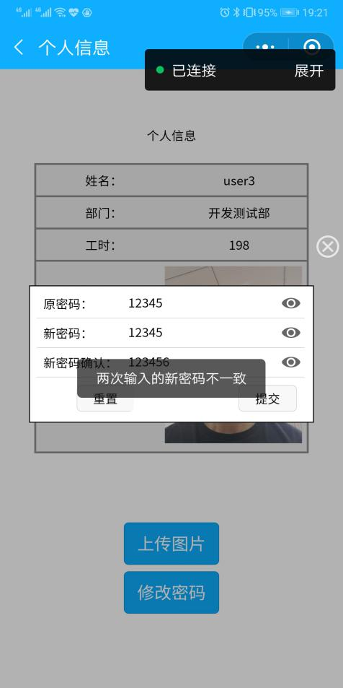

图6- 8 “两次输入的新密码不一致”的提示框

## 6.9不正确且规范的“原密码”和规范的“新密码”和规范的“新密码确认”且“新密码”与“新密码确认”一致

### 前置条件：

1.在“查看个人信息页面”；

2.已弹出“修改密码”框。

### 操作步骤：

1.在“原密码输入框”输入非用户当前且位数不小于5的密码；

2.在“新密码输入框”输入位数不小于5的密码；

3.在“新密码确认输入框”输入位数不小于5且与“新密码输入框”一致的密码；

4.单击提交。

### 预期结果：

弹出“密码修改失败”的提示框

### 测试结果：

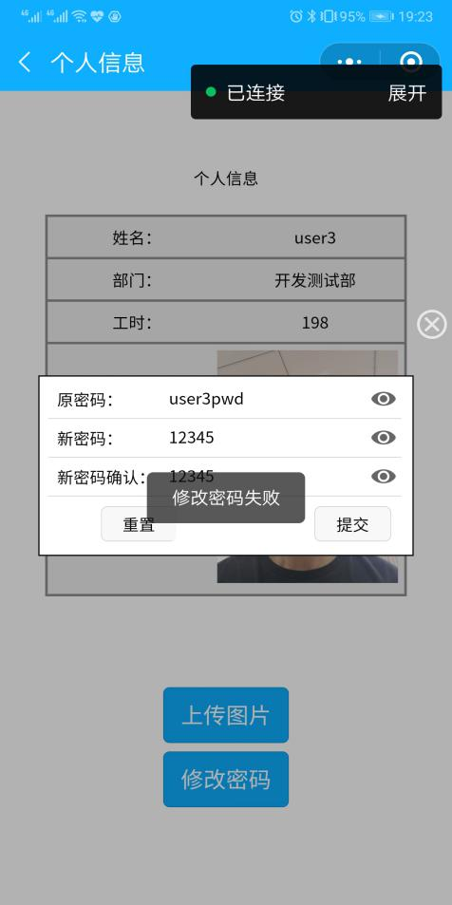

图6- 9 弹出“密码修改失败”的提示框

## 6.10正确且规范的“原密码”和规范的“新密码”和规范的“新密码确认”且“新密码”与“新密码确认”一致

### 前置条件：

1.在“查看个人信息页面”；

2.已弹出“修改密码”框。

### 操作步骤：

1.在“原密码输入框”输入用户当前密码；

2.在“新密码输入框”输入位不小于5的密码；

3.在“新密码确认输入框”输入位数不小于5且与“新密码输入框”一致的密码；

4.单击提交。

### 预期结果：

1.弹出“密码修改成功”的提示框；

2.返回“登陆页面”。

### 测试结果：

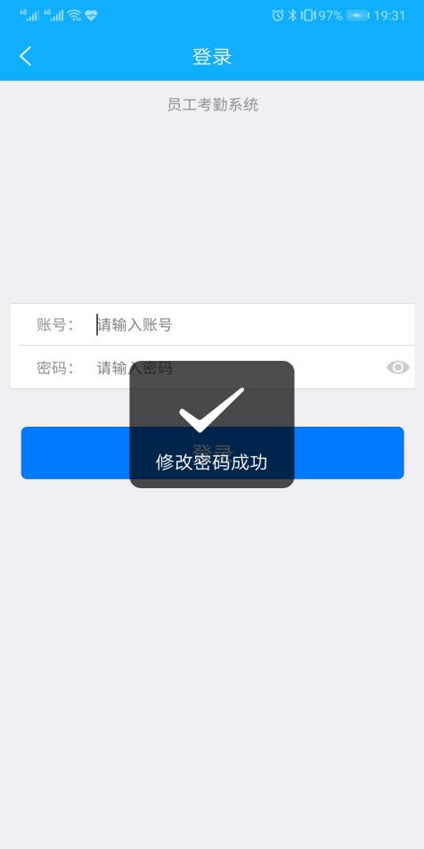

图6- 10 “登陆页面”，“密码修改成功”的提示框

## 6.11重置密码输入框（直接）

### 前置条件：

1.在“查看个人信息页面”；

2.已弹出“修改密码”框；

3.已在任一输入框输入密码。

### 操作步骤：

单击“重置”按键

### 预期结果：

输入框的输入内容清空

### 测试结果：

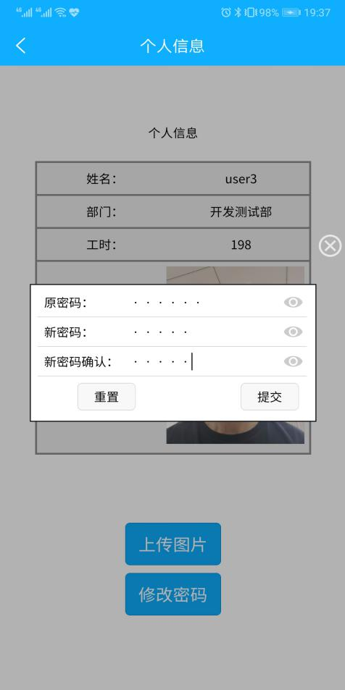 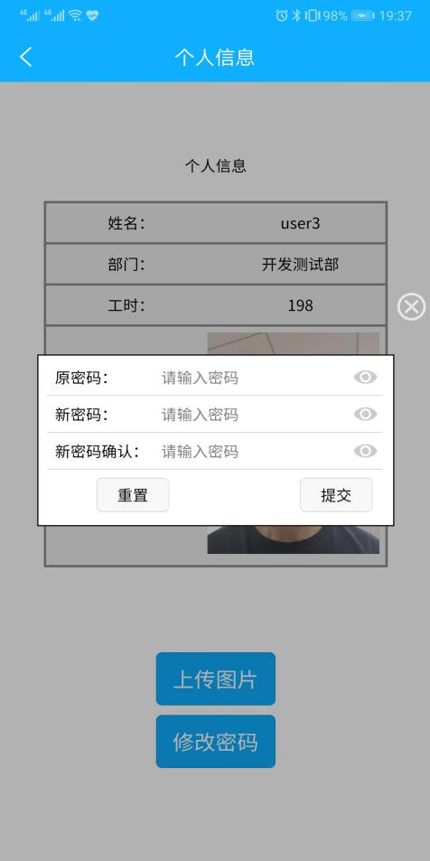

图6- 11- 1 输入密码 图6- 12- 2点击重置后，清空

## 6.12重置密码输入框（间接）

### 前置条件：

1.在“查看个人信息页面”；

2.已弹出“修改密码”框；

3.已在任一输入框输入密码。

### 操作步骤：

1.关闭“修改密码框”；

2.单击“修改密码”按键。

### 预期结果：

输入框的输入内容为空

### 测试结果：

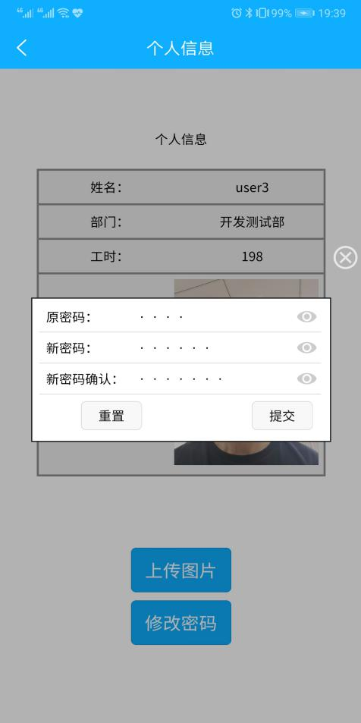 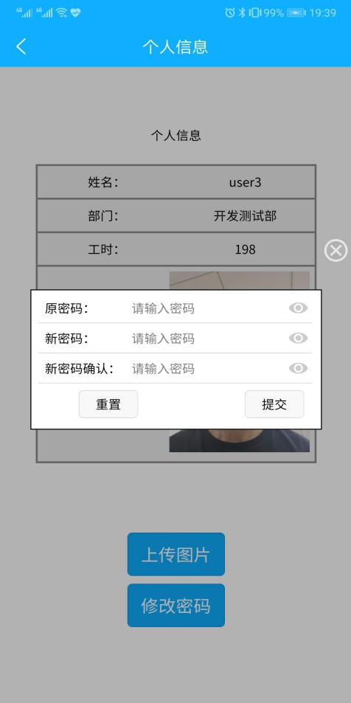

图6- 12 -1 输入密码 图6- 12- 2 重新进入密码框，清空

## 6.13修改密码并输入旧密码登陆

### 前置条件：

成功修改密码后跳转到“登陆页面”

### 操作步骤：

1.输入旧密码；

2.单击“登陆”按键。

### 预期结果：

弹出“账号或密码不正确”提示框

### 测试结果：

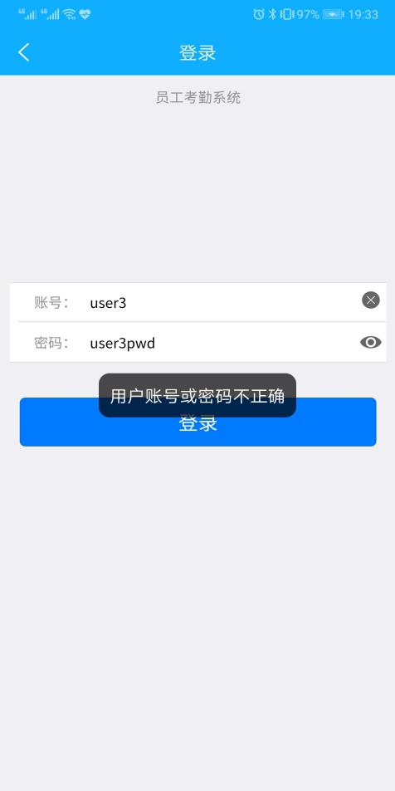

图6- 13 弹出“账号或密码不正确”提示框

## 6.14修改密码并输入新密码登陆

### 前置条件：

成功修改密码后跳转到“登陆页面”

### 操作步骤：

1.输入新密码；

2.单击“登陆”按键。

### 预期结果：

进入“主页页面”。

### 测试结果：

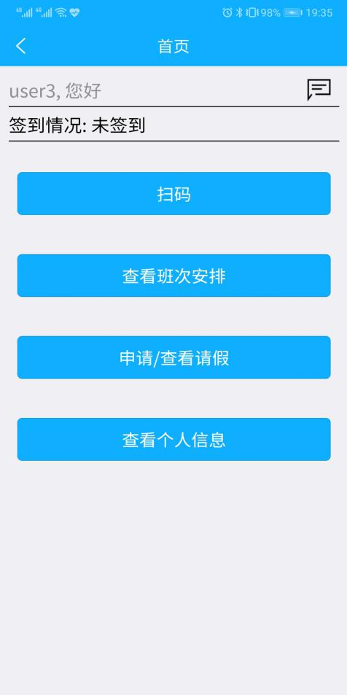

图6- 14 登陆成功，进入主页页面

## 6.15回到主页

### 前置条件：

在“查看个人信息页面”

### 操作步骤：

单击左上角的“返回”按键

### 预期结果：

回到“主页页面”

### 测试结果：

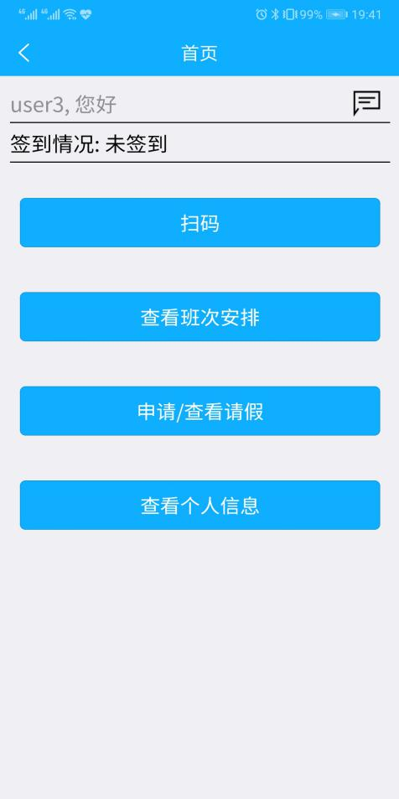

图6- 15 回到主页页面

# 七、查看系统消息模块

## 7.1显示未读消息

### 前置条件：

在“查看系统发送消息（未读）页面”

### 操作步骤：

无

### 预期结果：

显示系统发送且状态为“unread”的消息及其相关信息

### 测试结果：

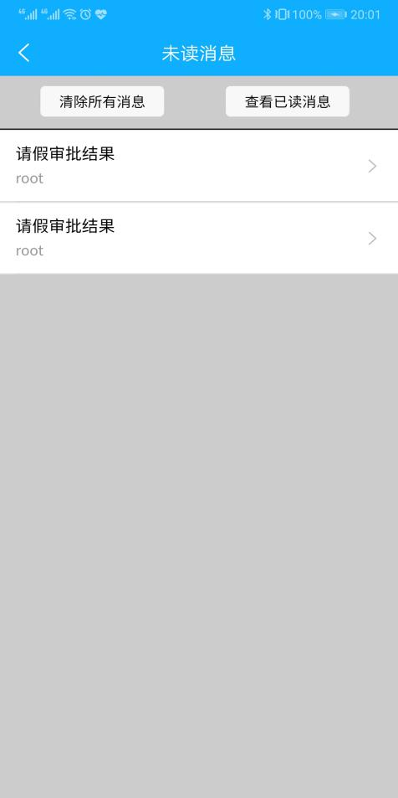

图7- 1 显示未读消息

## 7.2查看某条未读消息（不止一条消息）

### 前置条件：

1.在“查看系统发送消息（未读）页面”；

2.有不止一条的未读消息。

### 操作步骤：

单击某条消息框

### 预期结果：

1.弹出该消息的具体内容框；

2.该内容被标记为“read”且从页面中消失；

3.“主页页面”中的“定时查询系统”在缓存中的变量不变（由缓存信息观测到）。

### 测试结果：

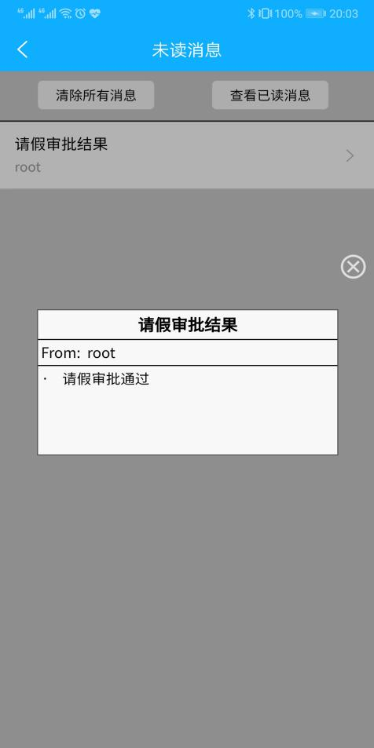

图7- 2- 1 查看未读消息具体内容

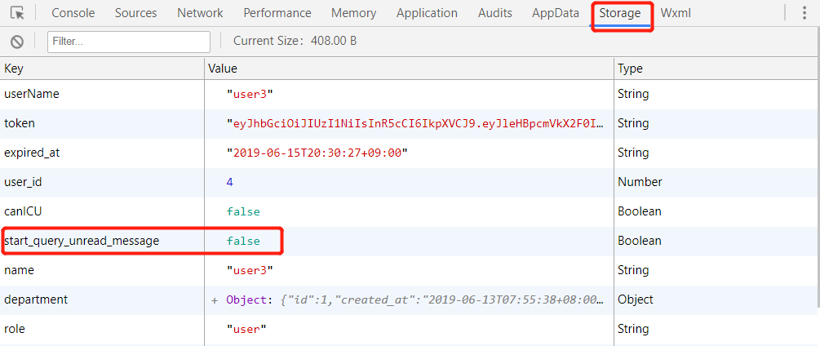

图7- 2- 2 Storage中的start_query_unread_message变量始终为false

## 7.3查看某条未读消息（只有一条消息）

### 前置条件：

1.在“查看系统发送消息（未读）页面”；

2.只有一条未读消息。

### 操作步骤：

单击该条消息框

### 预期结果：

1.弹出该消息的具体内容框；

2.该内容被标记为“read”且从页面中消失；

3.控制“主页页面”中的“定时查询系统”在缓存中的变量为“true”（由缓存信息观测到）。

### 测试结果：

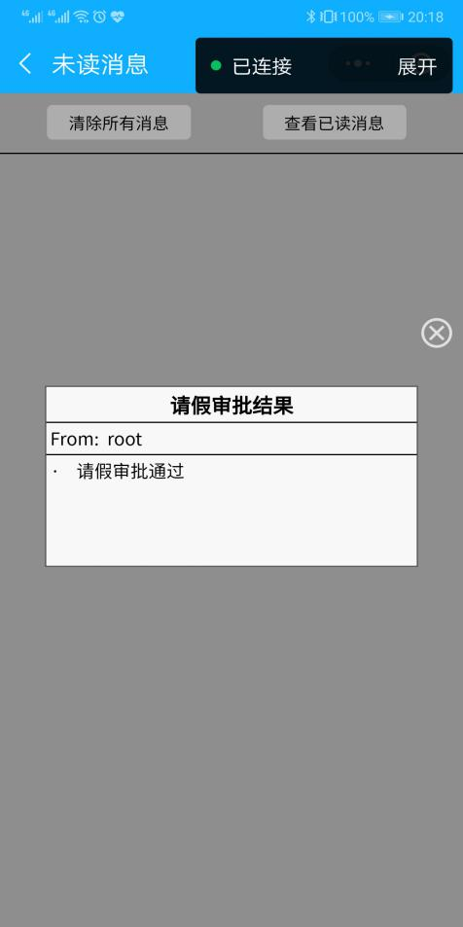

图7- 3- 1 查看该条消息

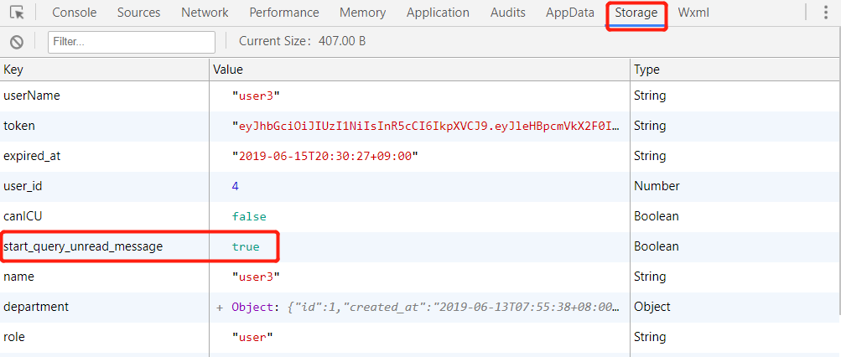

图7- 3- 2 Storage中的start_query_unread_message变量变为true

## 7.4清除所有消息（有消息）

### 前置条件：

1在“查看系统发送消息（未读）页面”；

2.有未读消息。

### 操作步骤：

1.单击“清除所有消息”按键；

2.在弹出的“是否确认清除”提示框中单击“确认（取消）”按键。

### 预期结果：

1.弹出“是否确认清除”提示框；

2.单击“确认”按键后，所有消息被标记为“read”且从页面中消失；

3.控制“主页页面”中的“定时查询系统”在缓存中的变量变为“true”（由缓存信息观测到）

### 测试结果：

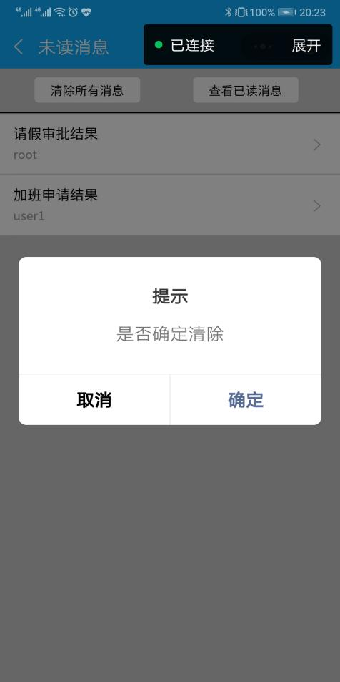

图7- 4- 1 弹出“是否确认清除”提示框

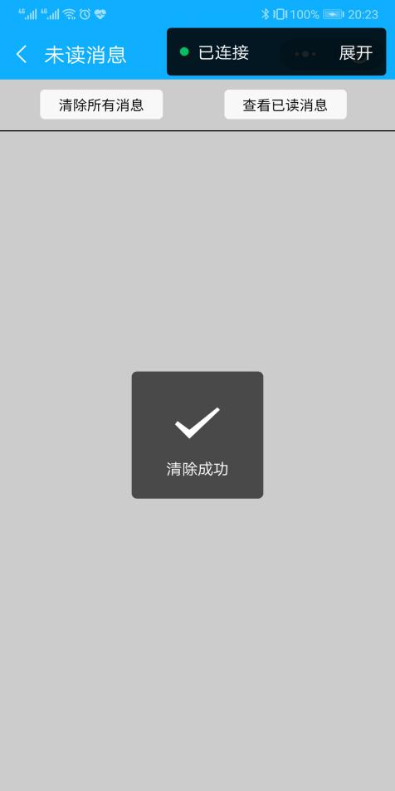

图7- 4- 2 选择取消后，消息框不变

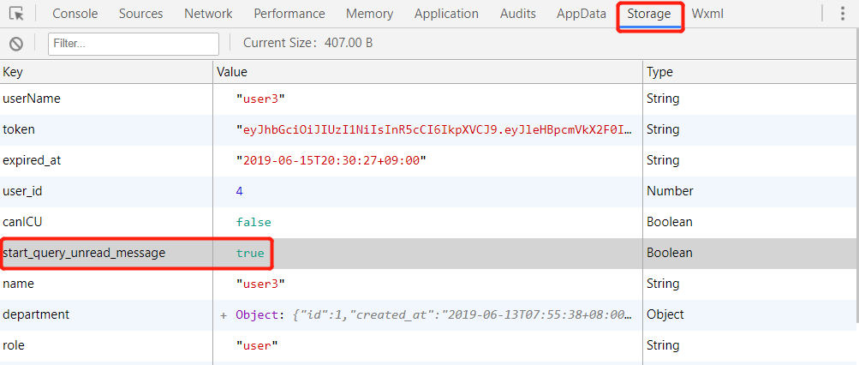

图7- 4- 3 Storage中的start_query_unread_message变量变为true

## 7.5清除所有消息（无消息）

### 前置条件：

1在“查看系统发送消息（未读）页面”；

2.无未读消息。

### 操作步骤：

单击“清除所有消息”按键；

### 预期结果：

弹出“消息已为空”提示框

### 测试结果：

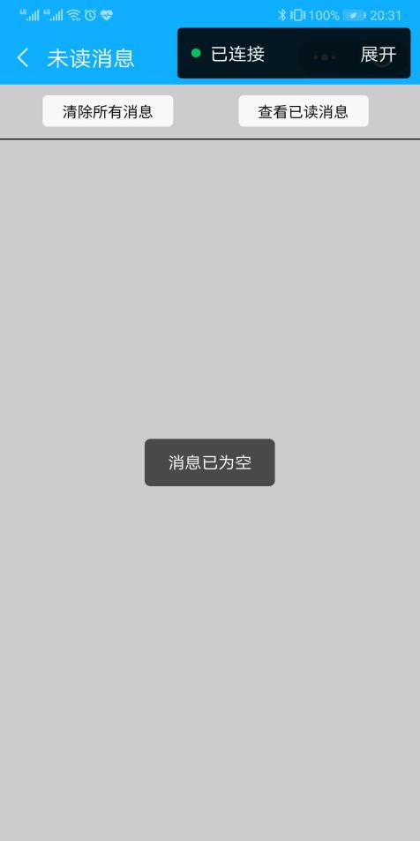

图7- 5 弹出“消息已为空”提示框

## 7.6未读消息下拉刷新

### 前置条件：

在“查看系统发送消息（未读）页面”

### 操作步骤：

下拉页面

### 预期结果：

页面将刷新，若此时有新的未读消息，将会显示在页面中

### 测试结果：

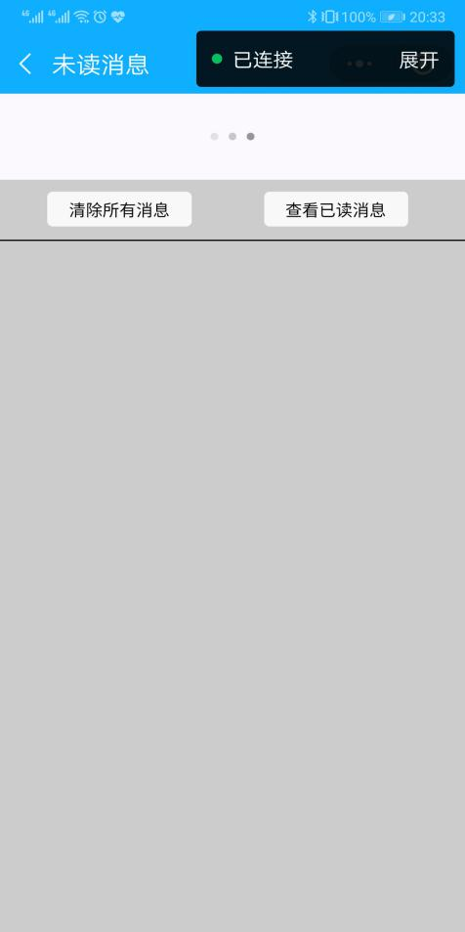 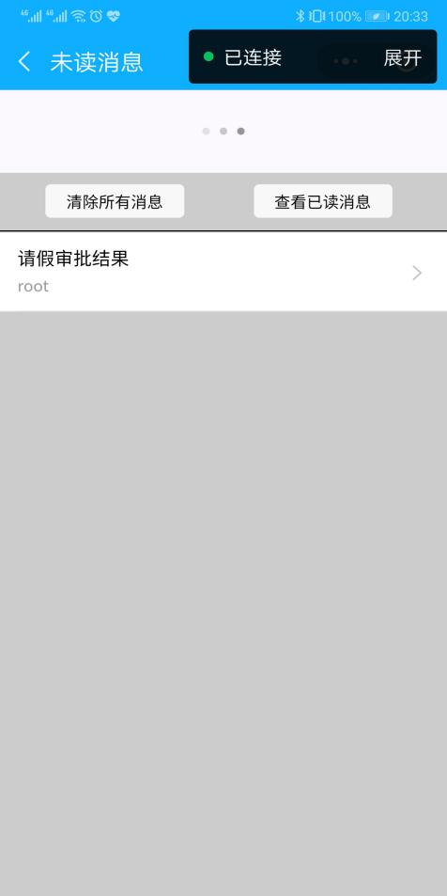

图7- 6- 1 下拉刷新 图7- 6- 2 刷新出新的未读消息

## 7.7回到主页

### 前置条件：

在“查看系统发送消息（未读）页面”

### 操作步骤：

单击左上角的“返回”按键

### 预期结果：

回到“主页页面”

### 测试结果：

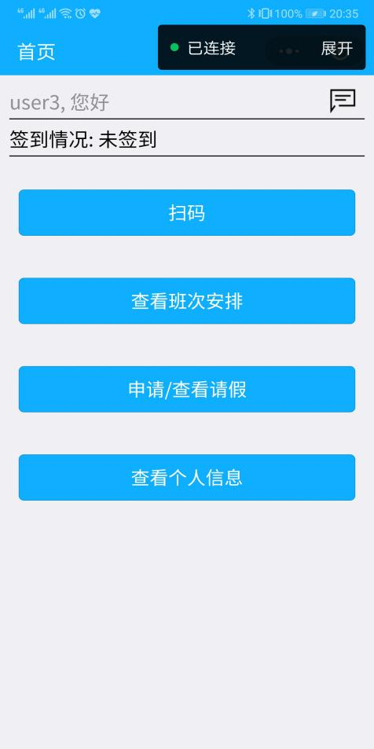

图7- 7 回到“主页页面”

## 7.8查看已读消息

### 前置条件：

在“查看系统发送消息（未读）页面”

### 操作步骤：

单击“查看已读消息”按键

### 预期结果：

进入“查看系统发送消息（已读）页面”

### 测试结果：

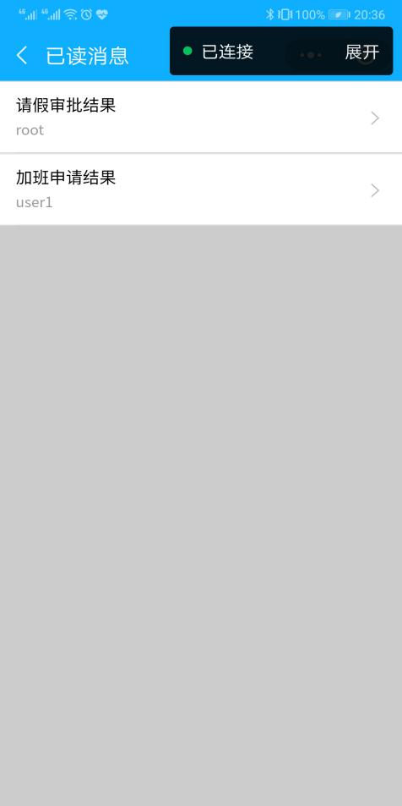

图7- 8 进入“查看已读消息页面”

## 7.9显示已读消息

### 前置条件：

在“查看系统发送消息（已读）页面

### 操作步骤：

无

### 预期结果：

显示系统发送且状态为“read”的消息及其相关信息

### 测试结果：

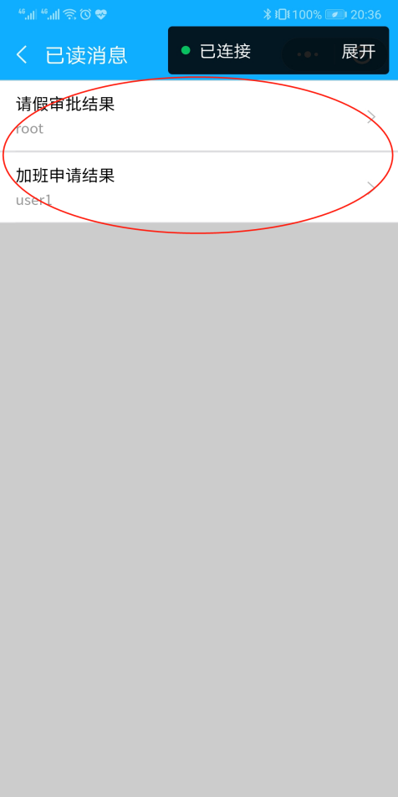

图7- 9 显示系统发送的已读消息

## 7.10查看某条已读消息

### 前置条件：

1.在“查看系统发送消息（已读）页面；

2.有已读消息。

### 操作步骤：

单击某消息的“查看”按键

### 预期结果：

弹出该消息的具体内容框；

### 测试结果：

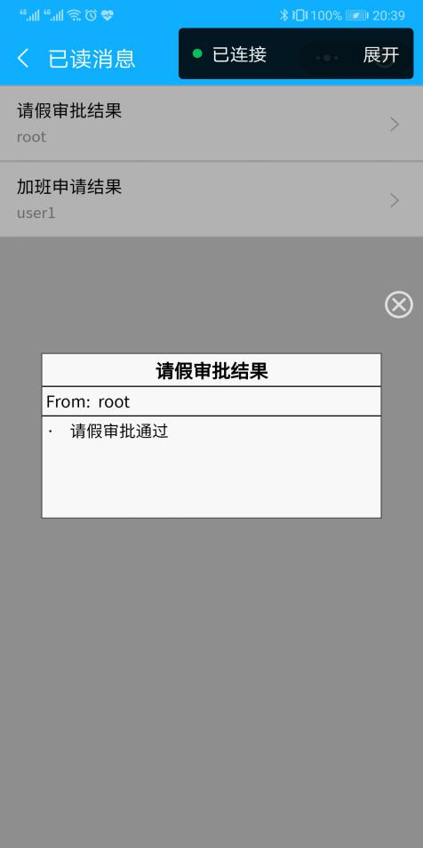

图7- 10 查看该消息的具体信息

## 7.11已读消息下拉刷新

### 前置条件：

在“查看系统发送消息（已读）页面”

### 操作步骤：

下拉页面

### 预期结果：

页面将刷新，若此时有新的已读消息，将会显示在页面中

### 测试结果：

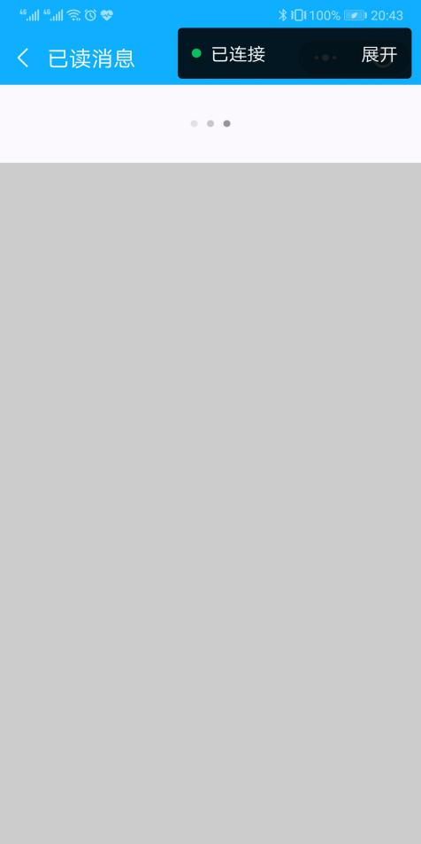 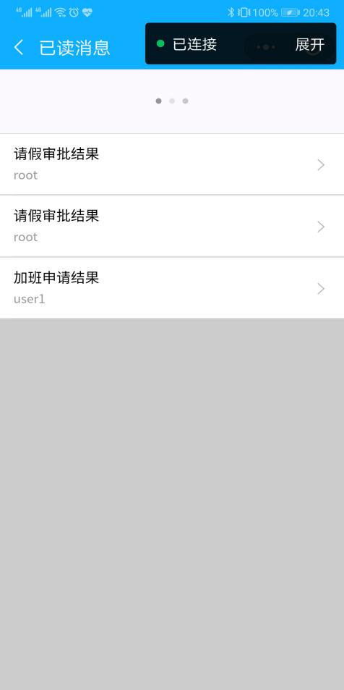

图7- 11- 1 下拉刷新 图7- 11- 2 刷新出新的未读消息

## 7.12回到未读消息

### 前置条件：

在“查看系统发送消息（已读）页面

### 操作步骤：

单击左上角的“返回”按键

### 预期结果：

回到“查看系统发送消息（未读）页面”

### 测试结果：

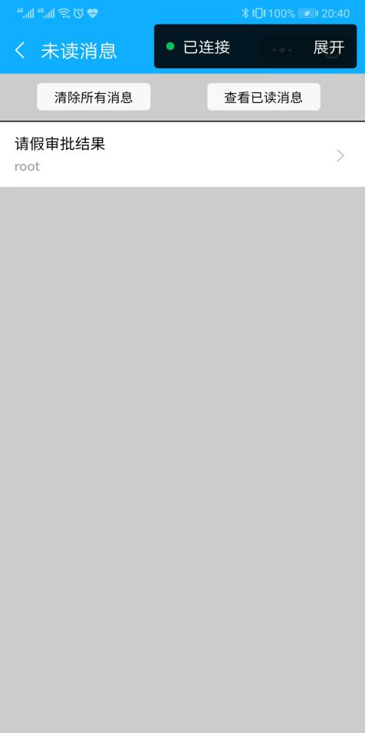

图7- 12 回到未读消息页面